หลังจากนั้นให้เติมสารละลายธาตุอาหาร B ลงไป (อย่าเติมสารละลาย A และ B พร้อมกัน เนื่องจากเมื่อสารละลาย A และ B ที่มีความเข้มข้นสูงผสมกันจะทำให้ธาตุอาหารตกตะกอน ซึ่งจะทำให้ธาตุอาหารอยู่ในรูปที่พืชไม่สามารถนำไปใช้ประโยชน์ได้)

2.1.1.4.2 ค่า EC คือ ค่าเหนี่ยวนำกระแสไฟฟ้าในของเหลว ในการปลูกพืช ไร้ดิน หมายถึง ปริมาณแร่ธาตุที่ละลายอยู่ในของเหลว โดยปกติน้ำบริสุทธิ์จะมีค่านำกระแสไฟฟ้าต่ำหรือมีค่าเป็นศูนย์ แต่เมื่อมีการเติมสารละลายต่าง ๆ ลงในน้ำนั้นจะทำให้ค่าสารละลาย หรือค่านำกระแสไฟฟ้าในน้ำนั้น ๆ สูงขึ้นด้วย

พืชแต่ละชนิดจะมีความต้านทานต่อค่า EC หรือ (ความเข้มข้นของธาตุอาหารพืช) ที่ไม่เท่ากัน ทั้งนี้ ขึ้นอยู่กับสายพันธุ์, อายุของพืช และสภาพแวดล้อมในการปลูกขณะนั้นด้วย หากเราใช้ค่า EC ไม่เหมาะสมกับพืช แล้วจะทำให้พืชนั้นเจริญเติบโตไม่เป็นปกติ หรือขาดความสมบูรณ์ได้  ปัจจัยที่เป็นตัวกำหนดค่า EC คือ

ก. ชนิดและสายพันธุ์พืช กล่าวคือ พืชต้องอาศัยการคายน้ำทางใบเพื่อให้เกิดแรงดันที่รากพืชเพื่อให้น้ำที่ผสมธาตุอาหารซึมผ่านจากรากไปยังส่วนต่าง ๆ ของพืชได้ หากค่า EC สูงกว่าค่ามาตราฐานของพืชชนิดนั้น ๆ พืชจะไม่สามารถทำการนำพาน้ำที่มีธาตุอาหารไปยังส่วนต่าง ๆ ของพืชได้ ส่งผลให้พืชเจริญเติบโตได้ไม่ดี และเกิดขาดธาตุอาหารต่าง ๆ ได้

ข. อายุของพืช กล่าวคือ พืชในแต่ละช่วงอายุจะมี การใช้ธาตุอาหารไม่เท่ากัน โดยจะแบ่งออกเป็น 3 ช่วงของการเจริญเติบโต คือ ช่วงต้นเกล้า, ช่วงเจริญเติบโต และช่วงขยายพันธุ์

ค. สภาพอากาศและฤดูกาล หากช่วงเวลาดังกล่าวมีปัจจัยที่ทำให้พืชต้องคายน้ำสูง เช่น แสงแดดจัด หรือ อากาศร้อน พืชจำเป็นต้องมีการดูดซึมน้ำมากขึ้นเพื่อนำมาชดเชยน้ำที่สูญเสียไป หากมีการใช้ค่า EC ที่สูง ในช่วงเวลาดังกล่าวแล้ว พืชจะนำน้ำไปชดเชยน้ำที่เสียไปได้ลำบาก เราจึงเห็นพืชเหี่ยวเฉาในช่วงเวลาที่อากาศร้อนและแสงแดดจัด ดังนั้นช่วงเวลาที่อากาศร้อนมาก ๆ และแสงแดดแรงเกินไปเราต้องปรับลดค่า EC ลง พร้อมกับลดกิจกรรมการคายน้ำของพืชลง เช่น พลางแสง หรือ เสปรย์น้ำ เพื่อลดอุณหภูมิลง

ค่ามาตราฐานสำหรับน้ำที่จะนำมาใช้ในการปลูกพืชแบบไร้ดิน จะต้องมีค่าเริ่มต้นก่อนใส่ปุ๋ยไม่เกิน 0.3 ms/cm หากค่าเกินจะทำให้มีข้อจำกัดในการใส่ธาตุอาหารพืช (ใส่ธาตุอาหารพืชได้น้อยลง) เพราะกังวลว่าค่า EC จะเกินกว่าที่พืชนั้น ๆ จะรับได้ จนกระทบต่อการเจริญเติบโตของพืชได้ น้ำที่เหมาะสมที่สุดในการนำมาใช้ในการปลูกพืชไร้ดิน ได้แก่ น้ำฝน, น้ำประปาส่วนภูมิภาค และประปานครหลวง ฯลฯ เนื่องจากมีค่า EC ต่ำและเป็นแหล่งน้ำที่ประหยัด ส่วนน้ำที่ไม่แนะนำมาใช้ในการปลูก เช่น น้ำบาดาล เนื่องจากส่วนใหญ่น้ำบาดาล จะมีค่า EC สูง แล้วยังมี แคลเซียมคาบอเนท (หินปูน) สาเหตุของความกระด้างในน้ำ ทำให้ปุ๋ยตกตะกอนได้ง่าย หากไม่สามารถหาน้ำได้จากแหล่งดังกล่าวจริงอาจจะต้องมีการบำบัด ด้วยวิธีกรองเพื่อลดค่าสารละลายในน้ำลงก่อนเพื่อให้มีค่า EC อยู่ในระดับที่เหมาะสมที่จะนำมาปลูกพืชได้ โดยวิธีการกรองนั้น ต้องใช้เครื่องกรองที่สามารถทำการกรองสารละลายในน้ำได้ เช่น ระบบกรอง Reverse Osmosis (R.O.) หรือการกรองด้วยระบบกรอง Softener ด้วยสารกรอง Resin เป็นต้น

2.1.1.4.3 ค่า pH ในความหมายของการปลูกพืชไร้ดิน คือค่าความเป็นกรด-เบส ของสารละลาย โดยค่า pH จะมีช่วงการวัดอยู่ที่ 1 - 14  โดยจะนับค่าที่ 7 เป็นกลาง กล่าวคือ หากวัดค่าได้ต่ำกว่า 7 แสดงว่าของเหลวนั้นเป็นกรด หากวัดได้สูงกว่า 7 ขึ้นไปแสดงว่าเป็นเบส

สำหรับการปลูกพืชด้วยน้ำนั้นค่า pH มีส่วนสำคัญเป็นอย่างมากสำหรับการทำปฎิกิริยาทางเคมีกับธาตุอาหารที่ใช้เลี้ยงพืช โดยธรรมชาติน้ำที่มีความเป็นกรดจะทำให้ธาตุอาหารพืชละลายตัวได้ดี และพืชสามารถดูดซึมไปใช้งานได้อย่างสะดวก แต่ถ้าหากน้ำที่ใช้ผสมธาตุอาหารพืชมีความเป็นเบสสูงจะทำให้ธาตุอาหารพืชตกตะกอนจนพืชไม่สามารถดูดซึมไปใช้งานได้

ดังนั้น การปรับค่า pH ผู้ปลูกจะต้องปรับให้อยู่ในระดับที่เหมาะสมกับอายุการปลูกและชนิดของพืชนั้น ๆ ด้วย โดยปกติค่า pH ที่ใช้ในการปลูกพืชจะมีค่าอยู่ในช่วง 5.5 - 7.0 แต่ค่าที่ดีที่สุดต่อการละลายตัวของธาตุอาหารพืชจะอยู่ที่ 5.8 - 6.3

การลดค่า pH นิยมใช้ กรดไนตริก (Nitric Acid) มีสูตรทางเคมี คือ ([H](http://th.wikipedia.org/wiki/%E0%B9%84%E0%B8%AE%E0%B9%82%E0%B8%94%E0%B8%A3%E0%B9%80%E0%B8%88%E0%B8%99)[N](http://th.wikipedia.org/wiki/%E0%B9%84%E0%B8%99%E0%B9%82%E0%B8%95%E0%B8%A3%E0%B9%80%E0%B8%88%E0%B8%99)[O](http://th.wikipedia.org/wiki/%E0%B8%AD%E0%B8%AD%E0%B8%81%E0%B8%8B%E0%B8%B4%E0%B9%80%E0%B8%88%E0%B8%99)3) ซึ่งกรดชนิดนี้เมื่อผสมกับน้ำจะแตกตัวเป็นอนุมูลย่อย เป็นไนโตรเจน ซึ่งเป็นธาตุอาหารหลักของพืช และกรดที่นิยมใช้อีกชนิดหนึ่งคือ กรดฟอสฟอริก (Phosphoric Acid) มีสูตรทางเคมี คือ [H](http://th.wikipedia.org/wiki/Hydrogen)3[P](http://th.wikipedia.org/wiki/Phosphorus)[O](http://th.wikipedia.org/wiki/Oxygen)4 ซึ่งกรดชนิดนี้เมื่อผสมกับน้ำจะแตกตัวเป็นอนุมูลย่อย เป็นฟอสฟอรัส ซึ่งเป็นธาตุอาหารหลักของพืชเช่นกัน การใช้กรดทั้งสองชนิดนี้จึงมีผลพลอยได้จากการปรับลดค่า pH แล้วยังได้ธาตุอาหารพืชเพิ่มขึ้นมาในระบบอีกด้วย

การเพิ่มค่า pH นิยมใช้มีอยู่ 2 ชนิด คือ โพแทสเซียมคาร์บอเนต (Potassium Carbonate) หรือ โพแทสเซียมไฮดรอกไซต์ (Potassium Hydroxide) ซึ่งเคมีทั้ง 2 ชนิดนี้เมื่อผสมกับน้ำจะแตกตัวเป็นอนุมูลย่อย ได้โพแทสเซียม ซึ่งเป็นธาตุอาหารหลักของพืชเช่นกัน

2.1.1.4.4 ในระหว่างการปลูกต้องหมั่นดูระดับน้ำในภาชนะปลูกอย่าให้แห้ง รักษาระดับน้ำให้น้ำสัมผัสกับรากพืชประมาณ 1 ใน 3 ส่วน สำหรับผู้ที่ไม่มี pH Meter แนะนำให้สังเกตุที่ผิวน้ำผสมปุ๋ยที่ใช้ปลูกถ้าเริ่มเห็นลักษณะของผิวน้ำเป็นฝ้าหรือคล้ายมีคราบน้ำมันลอยอยู่บนผิวน้ำ ผู้ปลูกอย่างปล่อยทิ้งไว้นานเพราะลักษณะดังกล่าวแสดงให้เห็นว่าน้ำเริ่มมีความเป็นด่างมากขึ้น จึงทำให้ธาตุอาหารพืชบางตัวอยู่ในสภาวะที่พืชดูดซึมไม่ได้ แนะนำให้ผู้ปลูกใช้ pH Down ค่อย ๆ หยดลงในน้ำทีละหยด และกวนน้ำให้ฝ้านั้นแตกตัว และคอยสังเกตุว่าฝ้านั้นไม่กลับมาก็เป็นอันใช้ได้

สำหรับผู้ที่ไม่มีเครื่องมือวัดค่า pH ต้องระมัดระวังในการใช้ pH Down ให้ใช้ทีละน้อย อย่าเติมมากเกินไป เพราะอาจทำให้น้ำมีความเข้มข้นของกรดสูงเกินไปจนเป็นอันตรายกับรากพืชได้ แต่ถ้าผู้ปลูกมีเครื่องวัดค่า pH ก็ให้ปรับและรักษาค่า pH ในช่วงแรกหลังลงปลูก ให้อยู่ในระดับ 6.0 - 6.3 และให้ปรับขึ้นมาที่ 6.4 - 6.6 หลังผักสลัดอายุได้ 30 วัน

2.1.1.4.5 เมื่อพืชเจริญเติบโตได้ระยะหนึ่งหรือประมาณ 30 วันหลังจากวันเพาะเมล็ด ปริมาณรากพืชจะมีมากขึ้น เราต้องมีการลดระดับน้ำในภาชนะปลูกลง เพื่อเป็นการเพิ่มพื้นที่อากาศให้กับรากพืชมากขึ้น โดยจะลดระดับน้ำลงจากเดิมลงไปอีกประมาณ 1 - 2 นิ้ว

ข้อดีของการลดระดับน้ำลงคือ

- ทำให้รากพืชได้รับอ๊อกซิเจนจากอากาศมากขึ้น

- ป้องกันการยืดตัวของผักโดยเฉพาะผักสลัด

- ทำให้ผักเจริญเติบโตได้อย่างสม่ำเสมอ เนื่องจากถ้าหากเราไม่ลดระดับน้ำลงจะทำให้พืชหยุดชะงัก การเจริญเติบโตเนื่องจากรากพืชมีมากขึ้นแต่พื้นที่อากาศมีเท่าเดิม

**ตารางที่ 2-1** แสดงอายุการเก็บเกี่ยวของผักชนิดต่าง ๆ

|  |  |  |  |
| --- | --- | --- | --- |
| **กลุ่มผัก** | **ผักในกลุ่ม** | **อายุวันเก็บเกี่ยว**  **นับจากวันเพราะเมล็ด (วัน)** | **อายุวันเก็บเกี่ยว**  **นับจากวันย้ายลงแปลง (วัน)** |
| ผักสลัด | กรีนโอ๊ค, บัตเตอร์เฮด, กรีนคอส | 35 - 40 | 28 - 30 |
|  | เรดโอ๊ค, เรดคอรัล | 35 - 45 | 30 - 35 |
|  | มิซูน่า | 27 - 30 | 20 - 25 |
| ผักคะน้า | คะน้าฮ่องกง, คะน้าเห็ดหอม | 32 - 35 | 25 - 30 |
| ผักกาดขาว | ผักกาดขาวไดโตเกียว | 30 | 22 - 25 |
| ผักกวางตุ้ง | กวางตุ้งฮ่องเต้ | 30 - 35 | 25 - 25 |
|  | ทาห์ไช่ (ทาห์ซอยส์) | 32 - 35 | 25 |
| ผักโขม | โขมขาว, โขมแดง | 24 - 25 | 17 - 18 |
| ผักบุ้ง | ผักบุ้งจีน | 20 - 21 | 14 - 15 |

**ตารางที่ 2-2** แสดงค่า EC และ pH ของพืชแต่ละชนิด

|  |  |  |
| --- | --- | --- |
| **ชนิดพืช** | **ค่า EC** | **ค่า pH** |
| กล้วย | 1.8 - 2.2 | 5.5 - 6.5 |
| กวางตุ้งใบ, กวางตุ้งดอก, ฮ่องเต้ | 1.5 - 2.5 | 6.0 - 7.0 |

**ตารางที่ 2-2** แสดงค่า EC และ pH ของพืชแต่ละชนิด (ต่อ)

|  |  |  |
| --- | --- | --- |
| **ชนิดพืช** | **ค่า EC** | **ค่า pH** |
| กะหล่ำปลี, กะหล่ำดาว | 2.5 - 3.0 | 6.5 - 7.0 |
| กะหล่ำดอก | 1.5 - 2.0 | 6.5 - 7.0 |
| ข้าวโพดหวาน | 1.6 - 2.4 | 6.0 |
| แครอท | 1.6 - 2.0 | 6.3 |
| เซอลารี่ | 1.8 - 2.4 | 6.5 |
| แตงกวา | 1.7 - 2.5 | 5.5 |
| แตงกวาซูกินี | 1.8 - 2.4 | 6.0 |
| แตงโม | 1.8 - 2.4 | 5.8 |
| ถั่ว | 2.0 - 4.0 | 6.0 |
| บลอคเคอรี่ | 2.8 - 3.5 | 6.0 - 6.8 |
| บลูเบอรี่ | 1.8 - 2.0 | 4.0 - 5.0 |
| บาเซิล, โหระพา | 1.0 - 1.6 | 5.5 - 6.0 |
| บีทรู | 1.8 - 5.0 | 6.0 - 6.5 |
| ผักโขม | 1.8 - 2.3 | 6.0 - 7.0 |
| พาสเลย์ | 0.8 - 1.8 | 5.5 - 6.0 |
| ฟักทอง | 1.8 - 2.4 | 5.5 - 7.0 |
| มะเขือเทศ | 2.0 - 4.0 | 6.0 - 6.8 |
| มะเขือม่วง | 2.5 - 3.5 | 6.0 |
| เมล่อน | 2.0 - 2.5 | 6.0 - 6.8 |
| เรดิช, หัวไชเท้า | 1.6 - 2.2 | 6.0 - 7.0 |
| วอเตอร์เครส | 0.4 - 1.6 | 6.5 - 6.8 |
| สตรอเบอรี่ | 1.8 - 2.2 | 6.0 - 6.8 |
| สลัด | 1.1 - 1.7 | 6.0 - 7.0 |
| สะระแหน่, มิ้น | 2.0 - 2.4 | 5.5 - 6.0 |
| สับปะรด | 2.0 - 2.4 | 5.5 - 6.5 |
| เสาวรส | 1.6 - 2.4 | 6.5 |
| หน่อไม้ฝรั่ง | 1.4 - 1.8 | 6.0 - 6.8 |

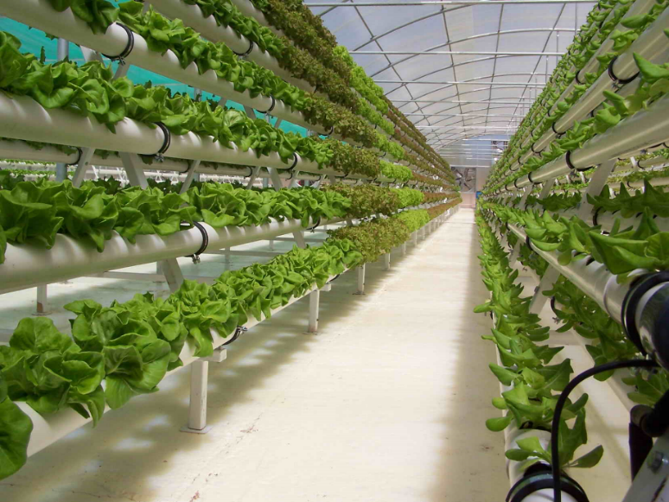

**ภาพที่ 2-1** แสดงภาพตัวอย่างการปลูกพืชไร้ดินภายในโรงเรือน

(ที่มา : <http://www.ponpe.com/tech/180-hydroponics-meter.html>, 2559)

2.1.2 โรคที่มีผลในการปลูกพืชแบบไร้ดิน

**2.1.2.1 โรครากเน่าและโคนเน่า**

เกิดจากเชื้อราพิเทียม Phytophthora parasitica Dastur โดยเชื้อราจะเข้าไปทำลายระบบรากฝอย รากแขนง และตามโคนต้น ทำให้พืชไม่สามารถลำเลียงน้ำและสารอาหารไปเลี้ยงส่วนต่าง ๆ ของพืชได้สังเกตอาการได้จากใบจะมีสีเหลืองซีด โดยเริ่มที่เส้นกลางใบก่อนแล้วลุกลามไปเรื่อย ๆ จากโคนใบไปถึงยอด และใบจะม้วนงอ เมื่อโดนแดดจัด ๆ ในตอนกลางวัน หรือใบเหี่ยวคล้ายขาดน้ำ ใบจะร่วง, กิ่งแห้ง, และผลมีสีเหลืองร่วงหล่นง่าย หากโรคลุกลามจะทำให้พืชนั้นยืนต้นตาย

โรครากเน่า โคนเน่า มักเกิดขึ้นในฤดูร้อน (เกิดได้ทั้งพืชที่ปลูกบนดินและพืชไร้ดิน) โดยพืชไร้ดินเมื่อสารละลายธาตุอาหารที่ใช้เลี้ยงพืชมีอุณหภูมิสูงขึ้น จะส่งผลทำให้ปริมาณอ๊อกซิเจนในสารละลายลดลง จนเป็นเหตุให้รากพืชอ่อนแอ และทำให้เชื้อราพิเทียมเข้าเล่นงานได้ง่ายขึ้น

**วิธีจัดการเมื่อพบการระบาดของโรค**

**-** หากพบการระบาดให้เก็บต้นที่เป็นโรคออกจากระบบ และเปลี่ยนสารละลายธาตุอาหารใหม่ปรับค่า EC ให้อยู่ในระดับต่ำประมาณ 1.1 - 1.2 และค่า pH ให้อยู่ที่ 6.5 - 7.0 เพื่อให้พืชซ่อมแซมรากที่ถูกทำลายไป แล้วให้ธาตุอาหารทางใบแทน เมื่อระบบรากกลับมาแข็งแรงเหมือนเดิมค่อยเพิ่มค่า EC ให้อยู่ในระดับเดิมที่เคยปลูก ปกติในฤดูร้อนควรตั้งค่า EC ในการปลูกสลัดที่ประมาณ 1.2 - 1.4 และควรเปลี่ยนน้ำใหม่ทุก 7 - 10 วัน (บางฟาร์มอาจใช้เทคนิคในการปรับ EC ให้สูงในช่วงกลางคืน แล้วลดค่า EC ให้ต่ำในช่วงกลางวัน)

**-** ถ่ายสารละลายในถังออกให้หมด เพื่อช่วยลดเชื้อในสารละลาย

- พลางแสงเพื่อช่วยลดการคายน้ำ และเป็นการลดกิจกรรมของรากพืชลง

- ใส่เชื้อราไตรโคเดอม่าลงไปในถังเก็บสารละลาย เพื่อให้เชื้อราไตรโคเดอร์มาเข้าไปช่วยในการกำจัดเชื้อพิเทียม และทำให้รากที่จะงอกขึ้นมาใหม่แข็งแรงขึ้น

**การป้องกันเชื้อพิเทียมในช่วงฤดูร้อน**

**-** ปรับค่า pH ไว้ที่ประมาณ 6.0 - 6.5 และเติมเชื้อไตรโคเดอมา ลงในระบบปลูกทุก ๆ 7 วัน

- ใช้ธาตุเหล็กที่ทนต่อค่า pH สูง ๆ ได้ อาทิเช่น เหล็ก EDDHA แทนเหล็กชนิดอื่น ๆ เนื่องจากเหล็กชนิดอื่น ๆ จะตกตะกอนหมด หากสารละลายมีค่า pH เกินกว่า 6.5  ซึ่งจะทำพืชขาดธาตุเหล็กได้

- รักษาอุณหภูมิของสารละลายให้ไม่ไม่เกิน 30 องศาเซลเซียส เนื่องจากพิเทียมจะเติบโตได้ดีที่อุณหภูมิสูง

- ใส่หัวทรายอ๊อกซิเจนลงไปในถังเก็บสารละลาย หรือปรับระดับน้ำที่ตกลงถังเก็บให้สูงขึ้นเพื่อช่วยเพิ่มปริมาณอ๊อกซิเจนในถังเก็บสารละลาย

- พลางแสงในช่วงที่อากาศร้อนด้วยแสลนพลางแสง แนะนำให้ใช้แสลนพลางแสง 50% (สีดำ หรือสีน้ำเงิน ควรหลีกเลี่ยงแสลนสีเขียว)

- อาจใช้เสปรย์น้ำรอบ ๆ บริเวณแปลงปลูกเพื่อเป็นการลดอุณหภูมิ แต่ควรหลีกเลี่ยงการสเปรย์ลงไปโดยตรงที่ใบผักเนื่องจากอาจจะทำให้เกิดโรคใบจุดได้

**เทคนิคการลดอุณหภูมิของสารละลายและป้องกันโรค**

**-** พลางแสงให้แปลงปลูกในช่วงที่มีแสงแดดจัด คือช่วงเวลา 10.00 น. - 14.00 น.

**-** เพิ่มอ๊อกซิเจนให้สารละลายโดยใช้ปั๊มอ๊อกซิเจนต่อหัวทรายใส่ลงไปในถังสารละลาย

- ใส่น้ำในขวดน้ำพลาสติกแช่ไว้ในช่องแช่แข็ง เมื่อน้ำในขวดเป็นน้ำแข็งก็ให้นำมาใส่แช่ไว้ในถัง

- เพิ่มระดับการตกลงของน้ำจากรางปลูกลงสู่ถังเก็บเพื่อเพิ่มปริมาณอ๊อกซิเจน

- ใส่เชื้อราไตรโครเดอร์มาลงไปในถังเก็บสารละลายเพื่อเป็นการป้องกันการเกิดโรคที่ราก

2.1.2.2 โรคใบจุด

โรคใบจุดสามารถเกิดขึ้นได้ทุกฤดู โดยเฉพาะฤดูที่มีความชื้นในอาการสูง เช่น ฤดูฝน แต่ในฤดูร้อนก็สามารถเกิดโรคใบจุดได้ โดยส่วนใหญ่มาจากการสเปรย์น้ำในแปลงปลูกมากเกินไป รวมถึงการระบายอากาศในแปลงปลูกไม่ดีทำให้เกิดโรคใบจุดได้ โดยโรคใบจุดนั้นมีสาเหตุมาจากเชื้อรา 3 ชนิด ได้แก่

2.1.2.2.1 เชื้อ Alternaria spp.

สามารถพบได้ในผักทุกชนิด เช่น ผักสลัดชนิดต่าง ๆ , ผักกาดหอมห่อ, ผักกาดฮ่องเต้, คะน้ายอด, ผักกาดขาวปลี แผลที่เกิดจากเชื้อราชนิดนี้ จะมีลักษณะเป็นวงสีน้ำตาลซ้อนกันหลายวง ในผักกาดต่าง ๆ สามารถเห็นได้ชัด บริเวณแผลอาจปรากฏจุดดำ ๆ ซึ่งก็คือสปอร์ของเชื้อรา ถ้าอาการรุนแรง เนื้อเยื่อระหว่างเส้นใบจะแห้งตาย

2.1.2.2.2 เชื้อ Cercospora spp.

สามารถพบได้ในผักกาดหอมห่อ, ผักกาดขาวปลี, ปวยเล้ง ฯลฯ จุดแผลจะมีลักษณะแตกต่างกันไป แล้วแต่ชนิดพืช แต่ที่พบเห็นชัดเจนคือ ตรงกลางแผลจะมีสีเทาอ่อน จนถึงขาว หรือสีน้ำตาลอ่อน-ขาว รอบแผลมีสีน้ำตาลหรือสีน้ำตาลแดง คล้ายตากบ แผลที่เกิดจากจุด หากมีอาการมาก แผลจะต่อกัน ทำให้เกิดอาการใบไหม้ได้ ถ้าเกิดกับใบอ่อน ทำให้เกิดอาการใบหงิกงอได้

2.1.2.2.3 เชื้อ Septoria spp.

สามารถพบได้ในผักกาดหอมห่อ, ปวยเล้ง, เซเลอรี่ อาการเริ่มจากจุดสีเหลืองเล็ก ๆ พอขยายใหญ่ แผลจะมีรูปร่างไม่แน่นอน สีของแผลเป็นสีน้ำตาลปนเขียวมะกอก มีจุดดำ ๆ จำนวนมากบริเวณแผล ซึ่งก็คือโครงสร้างที่บรรจุสปอร์จำนวนมากมาย ถ้าอาการรุนแรงมาก บริเวณแผลจะฉีกขาด ทำให้ใบขาดรุ่งริ่ง เป็นมากพืชจะตาย

สำหรับโรคใบจุดในสลัดพันธุ์ต่างประเทศ และคื่นฉ่ายที่ปลูกในระบบปลูกพืชไม่ใช้ดิน ที่ได้ตรวจพบในประเทศไทย  ยังไม่ได้มีการยืนยันถึงเชื้อสาเหตุที่แน่ชัด  แต่จากการตรวจสอบในเบื้องต้นพบว่า  เชื้อส่วนใหญ่ได้แก่ เชื้อ Cercospora spp.

การแพร่ระบาด

เชื้อราทั้ง 3 ชนิดนี้ สามารถอาศัยอยู่ในซากพืช และในดินได้ดี หรือติดมากับเมล็ดพันธุ์ได้ สปอร์จะสามารถแพร่ระบาดได้ดีไปกับลม และน้ำฝน น้ำที่ใช้ในระบบพ่นฝอย ช่วยให้โรคจะบาดได้เร็วขึ้น นอกจากนี้วัชพืชที่อยู่รอบ ๆ แปลงปลูก จะเป็นแหล่งหลบอาศัยของเชื้อได้เป็นอย่างดี

การป้องกันกำจัด

ริดใบที่เป็นโรคออกและฉีดพ่นด้วยยาป้องกันกำจัดเชื้อรา เช่น แคปแทน, ไซเนบ, มาเนบ และ เบนเลท สำหรับผู้ที่ต้องการหลีกเลี่ยงการใช้สารเคมีให้ใช้เชื้อราไตรโครเดอร์มาผสน้ำฉีดพ่นก็จะช่วยป้องกันและกำจัดเชื้อราต่าง ๆ ที่เป็นสาเหตุของโรคใบจุดได้

2.1.3 ความปลอดภัยของผักแบบไร้ดิน

เรื่องความปลอดภัยของการบริโภคผักที่ปลูกในสารละลายธาตุอาหาร เป็นสิ่งที่ถูกถามกันมากคำถามหนึ่ง ด้วยความกังวลที่ว่าผักที่ปลูกแบบไร้ดินนี้ต้องแช่กับสารละลายธาตุอาหารซึ่งจัดเป็นสารเคมีอย่างหนึ่ง เมื่อผู้บริโภครับประทานได้รับประทานเข้าไปอาจทำให้เกิดโรคภัยไข้เจ็บได้หรือไม่ โดยเฉพาะอย่างยิ่งมักจะนำไปเปรียบเทียบกับการปลูกพืชในดินแบบให้ปุ๋ยอินทรีย์ (ปุ๋ยหมัก, ปุ๋ยพืชสด หรือปุ๋ยคอก)

ในความเป็นจริงแล้ว พืชเป็นสิ่งมีชีวิตที่ดูดกินอาหารผ่านทางรากในรูปของแร่ธาตุที่อยู่ในรูปของอิออน หรือ ประจุ (ion) เท่านั้น ซึ่งมีทั้งธาตุประจุบวก ได้แก่ NH4+, K+, Ca+2, Mg+2 , Fe+2 เป็นต้น และธาตุประจุลบ ได้แก่ NO3-, SO4-2,  H2PO4-, BO3-3 ดังนั้น แม้ว่าเราจะปลูกพืชลงในดินแล้วทำการให้ปุ๋ยหมัก ปุ๋ยคอก ปุ๋ยเหล่านั้นจะยังไม่เป็นประโยชน์ต่อพืชจนกว่าจะถูกการย่อยสลายโดยจุลินทรีย์ในดินจนกระทั่งเปลี่ยนเป็นแร่ธาตุต่าง ๆ ที่อยู่ในลักษณะของเคมีธาตุอาหารพืช แล้วละลายอยู่ในน้ำในดิน จากนั้นพืชจึงจะดูดซึมไปใช้งานได้

 สรุปก็คือ ไม่ว่าเราจะปลูกพืชในดินหรือในสารละลาย พืชก็ดูดใช้อาหารในรูปของประจุของแร่ธาตุ (ซึ่งก็เรียกว่าเป็นเคมีเช่นกัน) โดยที่พืชจะนำเอาแร่ธาตุต่าง ๆ เหล่านั้นไปใช้สร้างสารประกอบอินทรีย์โมเลกุลใหญ่อื่น ๆ ได้แก่ เป็นแป้ง, โปรตีน, ไขมัน และวิตามินต่าง ๆ ให้มนุษย์นำมารับประทานอีกที ดังนั้น หากเราไม่กังวลที่จะรับประทานผักที่ปลูกจากดินแล้วใส่ปุ๋ยหมัก, ปุ๋ยคอก เราก็ไม่ควรที่จะกังวลกับการบริโภคผักที่ปลูกในสารละลาย เช่นกัน

ส่วนเรื่องการสะสมของไนเตรทที่เป็นอนุมูลของไนโตรเจน ที่พืชต้องการใช้มากในช่วงของการพัฒนาด้านลำต้น, กิ่ง, ใบ ไม่ว่าจะปลูกแบบไม่ใช้ดิน หรือปลูกแบบใช้ดิน ก็จะต้องพบว่ามีไนเตรทอยู่บ้างไม่มากก็น้อย แต่ถ้ามีไนเตรทไม่เกิน 2,500 - 3,000 มก. ต่อ 1 ก.ก. น้ำหนักสดของผัก ก็ถือว่าปลอดภัย ประเทศไทยมีแสงแดดค่อนข้างจัด พืชจึงมีการสังเคราะห์แสงจึงค่อนข้างสูง ทำให้อัตราการเปลี่ยนแปลงไนเตรทในต้นพืชกลายมาเป็นกรดอะมิโนกลูตาเมทเกิดขึ้นค่อนข้างเร็ว

การปลูกแบบไม่ใช้ดิน สามารถลดไนเตรทก่อนเก็บเกี่ยวได้ง่าย โดยการงดให้ธาตุอาหารหรือเลี้ยงพืชในอัตรา EC ที่ต่ำกว่า 1.0 ประมาณ 1 - 2 วัน ก่อนเก็บเกี่ยวพืชก็สามารถเปลี่ยนไนเตรทให้เป็นธาตุอาหารที่มีประโยชน์ต่อมนุษย์ได้ในเวลาอันสั้น  ในทางกลับกันการปลูกในดินซึ่งมีการสะสมของไนเตรทเช่นเดียวกับการปลูกแบบไร้ดินกลับควบคุมและลดระดับไนเตรทได้ยากกว่าการปลูกแบบไร้ดินเสียอีก (ไนเตรทจะลดลงและหมดไปด้วยการให้พืชสังเคราะแสงและงดให้ธาตุอาหาร หรือผ่านความร้อนจากการประกอบอาหาร)

2.1.4 อาการขาดธาตุอาหารของพืช

ธาตุอาหารที่จำเป็นสำหรับพืช

พืชมีความต้องการธาตุอาหารต่าง ๆ เพื่อใช้ในการเจริญเติบโต ซึ่งธาตุอาหารที่จำเป็นสำหรับพืชจะมีอยู่ด้วยกัน 16 ธาตุ คือ คาร์บอน, ไฮโดรเจน, ออกซิเจน, ไนโตรเจน, ฟอสฟอรัส, โปแตสเซียม, แมกนีเซียม, กำมะถัน, แคลเซียม, เหล็ก, แมงกานีส, สังกะสี, ทองแดง, โบรอน, โมลิบดีนัม และคลอรีน โดยธาตุคาร์บอน, ไฮโดรเจน และออกซิเจน พืชได้จากน้ำและอากาศ ส่วนที่เหลืออีก 13 ธาตุ แบ่งออกเป็นธาตุหลัก 6 ธาตุ และธาตุอาหารเสริม 7 ธาตุ ดังนี้

ธาตุอาหารหลัก มีอยู่ 3 ธาตุ และมีความสำคัญต่อการเจริญเติบโต และพืชต้องการใช้ในปริมาณที่มากคือ ไนโตรเจน, ฟอสฟอรัส, โปแตสเซียม

ธาตุอาหารรอง มีอยู่ 3 ธาตุ มีความสำคัญต่อการเจริญเติบโตของพืชรองลงมาจากธาตุหลัก ได้แก่ แมกนีเซียม, กำมะถัน และแคลเซียม

ธาตุอาหารเสริม มีอยู่ 7 ธาตุ พืชต้องการใช้ในปริมาณที่น้อย แต่พืชจะขาดธาตุเหล่านี้ไม่ได้เช่นกันเนื่องจากมีความสัมพันธ์ในการใช้ธาตุอาหารหลักและธาตุอาหารรองของพืช คือ เหล็ก, แมงกานีส, สังกะสี, ทองแดง, โบรอน, โมลิบดีนัม และคลอรีน

หมายเหตุ : ปัจจุบันมีการค้นพบว่าธาตุอาหารรองของพืชเพิ่มขึ้นมาอีกชนิดหนึ่งคือ นิเกิ้ล ซึ่งเป็นธาตุใหม่ที่มีผลการวิจัยจากสถาบัน Agricultural Research Service Plant, Soil and Nutrition Laboratory in Ithaca ในนิวยอร์ค ว่า นิเกิ้ล เป็นธาตุที่มีความสำคัญต่อระบบเอนไซม์ ที่มีผลต่อการปลดปล่อยไนโตรเจนให้อยู่ในรูปที่พืชดูดซึมไปใช้ได้ โดยนิเกิ้ลยังช่วยส่งเสริมการดูดซึมธาตุเหล็กของพืชให้มีประสิทธิภาพ โดยพืชจะมีการสะสมนิเกิ้ลไว้ในเมล็ดเพื่อประโยชน์ในการงอก หากพืชมีการสะสมของปริมาณนิกเกิ้ลไว้อย่างเพียงพอจะทำให้เปอร์เซ็นต์การงอกของเมล็ดในพืชนั้น ๆ สูงขึ้นด้วย

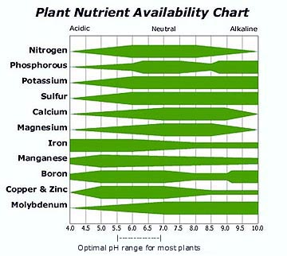

**ภาพที่ 2-2** แสดงปริมาณของธาตุอาหารแต่ละชนิด ในค่า pH ของสารละลายแต่ละระดับ (ช่วงที่เหมาะสมในการปลูกพืชคือ 5.5 - 6.8)

(ที่มา : <http://zen-hydroponics.blogspot.com/2014/06/ph-ec.html>, 2559)

ความสำคัญของธาตุอาหารพืชแต่ละชนิด

2.1.4.1 ธาตุไนโตรเจน

ช่วยทำให้พืชตัวตัวได้เร็วในระยะแรกของการเจริญเติบโต ช่วยเสริมใบและลำต้นให้มีสีเขียวเข้ม และช่วยเพิ่มปริมาณโปรตีนให้แก่พืชที่ใช้เป็นพืชอาหาร เช่น ข้าวหรือหญ้าเลี้ยงสัตว์ นอกจากนี้ยังช่วยในเรื่องของการควบคุมการออกดอกออกผลของพืช ช่วยเพิ่มผลผลิตให้สูงขึ้น โดยเฉพาะพืชที่ให้ผลและเมล็ด

กรณีที่พืชขาดธาตุไนโตรเจน

- ใบจะเหลืองผิดปกติ โดยเริ่มจากใบล่างขยายไปสู่ยอดใบ

- ลำต้นจะผอม, กิ่งก้านลีบเล็ก และมีใบน้อย

- พืชบางชนิดจะมีลำต้นสีเหลืองหรืออาจมีสีชมพูปนด้วย

- ใบพืชที่มีสีเหลืองปลายใบและขอบใบจะเริ่มแห้งแล้วลุกลามไปเรื่อย ๆ จนใบร่วงจากลำต้น

- พืชจะไม่เติบโตหรือโตช้ามาก

2.1.4.2 ธาตุฟอสฟอรัส

ทำหน้าที่ช่วยให้รากดึงดูดโปแตสเซียมเข้ามาใช้เป็นประโยช์ได้มากขึ้น, ช่วยแก้ผลเสียที่อาจจะเกิดขึ้น เนื่องจากพืชได้รับไนโตรเจนมากเกินไป, ส่งเสริมการเจริญเติบโตของรากฝอยและรากแขนงในระยะแรกของการเจริญเติบโต, ช่วยเร่งให้พืชแก่เร็ว ช่วยในการออกดอก และสร้างเมล็ดของพืช, เพิ่มความต้านทานต่อโรคบางชนิด ทำให้ผลผลิตมีคุณภาพดี และทำให้ลำต้นของพืชจำพวกข้างแข็งขึ้นไม่ล้มหรือหักง่าย

กรณีที่พืชขาดธาตุฟอสฟอรัส

- พืชชะงักการเจริญเติบโต ต้นแคระแกรน พืชบางชนิดอาจจะมีลำต้นบิดเป็นเกลียว เนื้อไม้จะแข็งแต่ว่าจะเปราะและหักง่าย

- รากจะเจริญเติบโตและแพร่กระจายช้ากว่าที่ควร ดอกและผลที่ออกมาไม่สมบูรณ์ บางครั้งจะหลุดร่วงจากขั้วได้ง่าย

2.1.4.3 ธาตุโปแตสเซียม

ทำหน้าที่ช่วยส่งเสริมการเจริญเติบโตของราก ทำให้รากสามารถดูดน้ำได้ดีขึ้น, ช่วยในการสร้างเนื้อของผลไม้ให้มีคุณภาพดี, ทำให้พืชมีความต้านทานต่อการเปลี่ยนแปลงของดิน, ฟ้าและอากาศ, ทำให้พืชมีความต้านทานต่อโรคต่าง ๆ , ช่วยป้องกันผลเสียหายที่อาจจะเกิดขึ้นกับพืช เนื่องจากการได้รับไนโตรเจนและฟอสฟอรัสมากเกินไป และช่วยเพิ่มคุณภาพของพืชผักและผลไม้ โดยทำให้พืชมีสีสัน ขนาด ความหวาน และคงทนต่อสภาวะแวดล้อมได้

กรณีที่พืชขาดธาตุโปแตสเซียม

- ขอบใบเหลืองและกลายเป็นสีน้ำตาลโดยเริ่มต้นจากปลายใบเข้าสู่กลางใบ ส่วนที่เป็นสีน้ำตาลจะแห้งเหี่ยว และมักจะเกิดจากใบล่างก่อนแล้วค่อย ๆ ลามขึ้นไปข้างบน พืชที่เห็นอาการชัดเจนคือพืชจำพวก ข้าวโพด หรือ มัน

- ทำให้ผลผลิตตกต่ำ พืชจำพวกธัญพืชจะมีเมล็ดลีบ น้ำหนักเบา พืชหัวจะมีแป้งน้อย ฝักจะเล็กรูปร่างผิดปกติ พืชพวกใบยาสูบจะมีคุณภาพต่ำ ติดไฟยาก กลิ่นไม่ดี

2.1.4.4 ธาตุแคลเซียม

เป็นธาตุที่ต้นพืชนำไปใช้เพื่อการเจริญเติบโตในตัวพืช ช่วยส่งเสริมการนำธาตุไนโตรเจนมาใช้ให้เป็นประโยชน์มากขึ้น ในระยะของการที่พืชออกดอกและระยะที่สร้างเมล็ดพืชจะมีความจำเป็นมาก เพราะธาตุแคลเซียมจะมีส่วนในการเคลื่อนย้ายและเก็บรักษาคาร์โบไฮเดรตและโปรตีนในพืช เพื่อนำไปใช้ในการสร้างผลและเมล็ดต่อไป

 อาการของพืชที่ขาดแคลเซียมจะพบมากในบริเวณยอด และปลายราก ยอดอ่อนจะแห้งตาย และใบจะมีการการม้วนงอไปข้างหน้าและขาดเป็นริ้ว ๆ ซึ่งจะเกิดที่ใบอ่อนก่อน แก้ไขโดยการใส่ปูนขาว หินปูนบด หินปูนเผา เพื่อปรับสภาพความเป็นกรด-ด่างของดิน หรือฉีดพ่นธาตุอาหารแคลเซียม-โบรอน เสริมทางใบเพื่อให้พืชติดผลง่ายขึ้น และทำให้ขั้วดอกแข็งแรงไม่หลุดร่วงง่าย

2.1.4.5 ธาตุกำมะถัน

กำมะถันมีความจำเป็นต่อการสร้างโปรตีนพืช เป็นองค์ประกอบของวิตามินบางตัวที่มีผลทางอ้อมต่อการสร้างสีเขียวของพืช ซึ่งจะช่วยให้เกิดการหายใจและการปรุงอาหารพืช

พืชที่ขาดกำมะถันจะมีเสียเขียวอ่อน หรือเหลืองคล้าย ๆ อาการขาดไนโตรเจน ใบขนาดเล็กลง ยอดของพืชจะชะงักการเจริญเติบโต ลำต้นและกิ่งก้านลีบเล็ก อาการขาดธาตุกำมะถันจะมีอาการแตกต่างจากขาดธาตุไนโตรเจน คือจะปรากฏที่ยอดอ่อนก่อน ส่วนใบล่างยังคงปกติ ถ้าอาการรุนแรงใบล่างก็จะมีอาการด้วยเช่นกัน ซึ่งจะตรงข้ามกับอาการของการขาดไนโตรเจน จะแสดงอาการที่ใบล่างก่อน

ดินที่มักพบเสมอว่าขาดธาตุกำมะถันคือ ดินทราย ซึ่งมีอินทรีย์วัตถุน้อย การเพิ่มกำมะถันในดิน นอกจากจะมีการใส่กำมะถันผงโดยตรงแล้ว การใส่ปุ๋ยคอก ปุ๋ยหมัก หรือปุ๋ยพืชสด ก็เป็นวิธีการแก้ปัญหาการขาดธาตุกำมะถันในดินได้เช่นกัน แต่ข้อควรระวังในการใส่กำมะถันก็คืน หากใส่มากเกินความจำเป็นจะทำให้ดินเป็นกรดได้ หรืออาจฉีดพ่นธาตุอาหารรองเสริมทางใบก็ช่วยลดอาการขาดธาตุนี้ได้เช่นกัน

2.1.4.6 ธาตุแมกนีเซียม

ธาตุแมกนีเซียมเป็นองค์ประกอบของส่วนที่เป็นสีเขียว ทั้งที่ใบและส่วนอื่น ๆ ของพืชซึ่งมีบทบาทสำคัญในการสร้างอาหารและโปรตีนพืช

อาการขาดแมกนีเซียมจะสังเกตได้จากใบพืช ที่เหลืองซีดบริเวณเส้นกลางใบ ถ้าหากอาการขาดรุนแรงใบแก่จะมีอาการมากกว่าใบอ่อน การขาดธาตุแมกนีเซียม จะทำให้ผลผลิตลดน้อยลงและต้นพืชทรุดโทรมอย่างเห็นได้ชัด ซึ่งสาเหตุที่พืชขาดธาตุแมกนีเซียมนั้น เพราะปริมาณแมกนีเซียมที่อยู่ในดินถูกชะล้างลึกลงไปเกินกว่าที่รากพืชจะดึงดูดมาใช้ได้ และการที่มีปริมาณโปแตสเซียมสะสมในดินมากเกินไปก็เป็นอีกสาเหตุหนึ่งที่สำคัญ

การแก้ไข สามารถทำได้โดยการปรับปรุงสภาพดิน ความเป็นกรด ด่างของดินให้เหมาะสมต่อการดูดเข้าไปใช้ของพืช และมีการใช้ปุ๋ยโปแตสเซียมที่พอเหมาะ ที่สำคัญก็คือ การฉีดพ่นทางใบด้วยธาตุอาหารเสริม ซึ่งมีธาตุแมกนีเซียมในรูปที่พืชสามารถนำไปใช้ได้ทันที

2.1.4.7 ธาตุเหล็ก

ธาตุเหล็กเป็นองค์ประกอบของโปรตีนในพืช ช่วยกระตุ้นให้การหายใจและการปรุงอาหารของพืชให้เป็นไปอย่างสมบูรณ์

 อาการขาดธาตุเหล็กจะแสดงออกทั้งทางใบและทางผล อาการเริ่มแรกจะสังเกตพบว่าที่ใบอ่อนโดยเฉพาะบริเวณเส้นใบจะมีสีเขียวปกติ แต่พื้นใบจะเริ่มมีสีเหลืองซีด ส่วนใบแก่ยังคงมีอาการปกติ ระยะต่อมาจะเหลืองซีดทั้งใบ ขนาดใบจะเล็กลงกว่าปกติ กิ่งแห้งตาย ส่วนอาการที่เกิดขึ้นกับไม้ผล คือผลผลิตจะลดลง ขนาดของผลจะมีขนาดเล็กและผิวไม่สวย การขาดธาตุเหล็กยังมีผลทำให้ยอดอ่อนเจริญเติบโตได้ช้ากว่าปกติ

 ธาตุเหล็กที่พืชจะนำใช้ได้ต้องมีค่า pH ของดินหรือน้ำอยู่ระหว่าง 5.5 - 5.6 แต่ถ้าค่า pH ต่ำกว่านี้ จะทำให้ปริมาณของธาตุเหล็กมีมากเกินไปจนก่อให้เกิดความเป็นพิษต่อพืชได้ ธาตุเหล็กจะไปตรึงธาตุฟอสฟอรัสไว้จนพืชไม่สามารถนำไปใช้ได้ การแก้ไขด้วยการฉีดพ่นธาตุอาหารเสริมทางใบ เป็นวิธีหนึ่งที่จะช่วยลดปัญหาการขาดธาตุเหล็กได้หรือเลือกใช้ธาตุเหล็กที่มีความคงทนต่อสภาพ pH ได้สูง ๆ คือเหล็ก Fe-EDDHA ที่มีประสิทธิภาพดีกว่าเหล็กทั่วไป

2.1.4.8 ธาตุทองแดง

หน้าที่ของธาตุทองแดง มีผลต่อพืชโดยอ้อมในการสร้างส่วนที่เป็นสีเขียวของพืช ช่วยเพิ่มโมเลกุลของคลอโรฟิลล์ และป้องกันการถูกทำลายส่วนสีเขียว นอกจากนี้ยังเป็นส่วนประกอบของน้ำย่อยในพืช ซึ่งมีผลต่อการปรุงอาหารยังผลต่อการเจริญเติบโตและการติดดอกออกผล ธาตุทองแดงยังช่วยให้ต้นพืชสามารถดูดเอาธาตุเหล็กที่อยู่ในดินนำมาใช้ประโยชน์ได้มากขึ้น

อาการของพืชที่ขาดธาตุทองแดงใบพืชจะมีสีเขียวจัดผิดปกติ แล้วต่อมาจะค่อย ๆ เหลืองลงโดยแสดงอาการจะแสดงที่ยอด เรื่อยลงมาจนถึงโคน อาการขาดธาตุทองแดงพบมากในเขตดินเปรี้ยว การใช้ปุ๋ยฟอสเฟตอาจช่วยได้ หรือฉีดพ่นด้วยธาตุอาหารเสริม (ที่มีทองแดงประกอบ) ทางใบก็จะช่วยลดอาการนี้ได้

2.1.4.9 ธาตุสังกะสี

ธาตุสังกะสีมีหน้าที่เกี่ยวข้องกับฮอร์โมนพืช กล่าวคือ พืชที่ขาดธาตุสังกะสีจะให้ปริมาณฮอร์โมน IAA ในตายอดลดลง ทำให้ตายอดและข้อปล้องไม่ขยาย ใบออกมาซ้อน ๆ กัน นอกจากนี้ยังมีหน้าที่เกี่ยวข้องกับน้ำย่อยของพืชหลายชนิดในการสร้างอาหารและสังเคราะห์แสง จึงมีผลทางอ้อมในการสร้างส่วนสีเขียวของพืช

การแก้ไขที่และและให้ผลแน่นอนคือการฉีดพ่นทางใบ ด้วยธาตุอาหารเสริมที่มีธาตุสังกะสีเป็นองค์ประกอบ

2.1.4.10 ธาตุแมงกานีส

ธาตุนี้มีผลกระทบต่อใบ เนื่องจากมีบทบาทในการสังเคราะห์แสง เป็นตัวกระตุ้นการทำงานของน้ำย่อยในต้นพืช และยังควบคุมกิจกรรมของธาตุเหล็กและไนโตรเจนในต้นพืชอีกด้วย

พืชที่ขาดธาตุแมงกานีสใบจะออกสีเหลือง ๆ ส่วนเส้นใบจะเขียวอยู่ปกติ โดยเฉพาะใบอ่อนอาจเกิดเป็นจุดขาว ๆ หรือจุดเหลืองที่ใบ ต้นโตช้า ใบไม่สมบูรณ์ พุ่มต้นโปร่ง

พืชที่แสดงอาการขาดธาตุแมงกานีส ต้องทำการฉีดพ่นเข้าทางใบด้วยธาตุอาหารเสริมที่มีองค์ประกอบของธาตุแมงกานีส

2.1.4.11 ธาตุโบรอน

มีบทบาทเกี่ยวข้องต่อการดูดดึงธาตุอาหารพืช ช่วยให้พืชดูดเอาธาตุแคลเซียมและไนโตรเจนไปใช้ร่วมกันอย่างมีประสิทธิภาพมากขึ้น นอกจากนี้ยังช่วยให้พืชใช้ธาตุโปแตสเซียมได้มากขึ้น มีบทบาทในการสังเกคราะห์แสง การย่อยโปรตีน คาร์โบไฮเดรต และเพิ่มคุณภาพทั้งรสชาติ ขนาด และน้ำหนักของผล เพิ่มความสามารถในการเจริญเติบโต เพราะโบรอนจะควบคุมการดูดและคายน้ำของพืชในขบวนการปรุงอาหารอีกทางหนึ่ง

หากขาดธาตุโบรอน ส่วนที่จะแสดงอาการเริ่มแรกคืนยอดและใบอ่อน ส่วนที่ยอดและตายอดจะบิดงอ ใบอ่อนบางและโปร่งใสผิดปกติ เส้นกลางใบหนากร้าน และตกกระ มีสารเหนียว ๆ ออกมาตามเปลือกของลำต้น กิ่งก้านจะแลดูเหี่ยว ผลเล็กและแข็งผิดปกติ มีเปลือกหน้า บางทีผลแตกเป็นแผลได้

อาการขาดธาตุนี้จะเห็นเด่นชัดเมื่อต้นพืชกระทบแล้งหรือขาดน้ำมาก ๆ ควรทำการปรับปรุงดิน หรือน้ำอย่าให้เป็นกรด-ด่างมาก ให้ค่า pH อยู่ที่ประมาณ 6.0 และควรฉีดพ่นอาหารเสริมทางใบที่มีองค์ประกอบของโบรอนด้วย โดยผักที่มักขาดธาตุอาหารดังกว่าได้แก่ผักในกลุ่มสลัด เช่น สลัดคอส และ บัตเตอร์เฮด ฯลฯ

2.1.4.12 ธาตุโมลิบดินัม

บทบาทและหน้าที่ของธาตุโมลิบดินัมในพืชนั้น ทำให้การทำงานของธาตุไนโตรเจนในพืชสมบูรณ์ขึ้น นอกจากนี้ ยังจำเป็นสำหรับขบวนการสร้างสารสีเขียวและน้ำย่อยภายในพืชบางชนิดด้วย

พืชที่ขาดธาตุนี้จะแสดงอาการที่ใบจะโดยใบจะมีจุดด่าง ๆ กระจายอยู่ทั่วใบ ในขนะที่เส้นใบยังเขียวอยู่ ถ้าขาดธาตุนี้รุนแรง ใบจะม้วนเข้าข้างใน ลักษณะที่ปลายและขอบใบจะแห้ง ดอกร่วง และผลมีขนาดเคระแกรนไม่เจริญเติบโต

2.1.4.13 ธาตุคลอรีน

คอลรีนมีความสำคัญต่อขบวนการสังเคราะห์แสง มีผลทำให้พืชแก่เร็วขึ้น พืชที่ขาดธาตุคลอรีนใบจะซีด เหี่ยว และใบสีเหลืองบรอนซ์ ถ้ามีคลอรีนมากเกินไปจะทำให้ขอบใบแห้ง ใบจะเหลืองก่อนกำหนด

2.1.5 แมลงศัตรูพืช

ศัตรูพืชนับว่าเป็นปัญหาทางการกสิกรรมเป็นอย่างมาก มากกว่า 30 เปอร์เซ็นต์ของพืชจะต้องสูญเสียและถูกทำลายโดยแมลงศัตรูพืช ด้วยเหตุนี้เราควรศึกษาและทำความเข้าใจในวงจรชีวิตของแมลงศัตรูพืชเหล่านี้ให้ดีเพื่อหาทางป้องกันและกำจัด เพื่อลดความสูญเสียต่อผลผลิตที่อาจเกิดขึ้นแมลงศัตรูพืช จะแบ่งออกเป็น 6 กลุ่มใหญ่ ๆ ตามลักษณะการเข้าทำลายพืช คือ

2.1.5.1 แมลงจำพวกดูดกินน้ำเลี้ยง ได้แก่ เพลี้ยชนิดต่าง ๆ  โดยแมลงเหล่านี้จะใช้ปากแทงเข้าไปในท่อลำเลี้ยงน้ำและอาหารของพืช เพื่อดูดกินน้ำเลี้ยงจากใบ, ยอดอ่อน, ดอก, ผล หรือส่วนต่าง ๆ ของพืช ทำให้พืชที่ถูกดูดน้ำเลี้ยงจะมีรอยไหม้ ใบมีลักษณะม้วนงอ พืชไม่เจริญเติบโต มีขนาดแคระแกรน นอกจากนี้แมลงจำพวกนี้ยังเป็นสาเหตุสำคัญต่อการแพร่กระจายของโรคเชื้อไวรัสชนิดต่าง ๆ ทำให้พืชอ่อนแอและตายได้

2.1.5.2 แมลงจำพวกหนอนชอนใบ ได้แก่ หนอนผีเสื้อกลางคืน, หนอนแมลงวันบางชนิด และตัวอ่อนของแมลงจำพวกนี้จะเป็นหนอนที่มีขนาดเล็ก กัดกินเนื้อเยื่อระหว่างผิวใบพืช ทำให้พืชขาดส่วนที่จะใช้สังเคราะห์แสง หรือขาดส่วนที่สะสมอาหารเพื่อใช้ในการเจริญเติบโต ทำให้พืชหยุดการเจริญเติบโต

2.1.5.3 แมลงจำพวกกัดกินราก ได้แก่ ด้วงดีด, จิ้งหรีด, แมลงกระชอน, ด้วงดิน, ด้วงงวง ฯลฯ แมลงจำพวกนี้จะอาศัยและวางไข่ลงบนพื้นดิน ตัวอ่อนและตัวเต็มวัยของแมลงจำพวกนี้จะเข้าทำลายรากพืช ทำให้พืชยืนต้นแห้งตายเนื่องจากขาดน้ำและอาหาร

2.1.5.4 แมลงจำพวกที่ทำให้เกิดปุ่มปม ได้แก่ ต่อ แตนบางชนิด แมลงจำพวกนี้จะดูดน้ำเลี้ยงและปล่อยสารเคมีบางชนิดที่ทำให้ผิวของพืชมีลักษณะผิดปกติไป เช่นมีลักษณะเป็นปุ่มปม ตามผิวของผลไม้

วิธีป้องกันและกำจัดแมลงศัตรูพืชแบ่งออกได้ 5 วิธีคือ

- วิธีทางเขตกรรม เช่น การปลูกพืชหมุนเวียน, การทำความสะอาดแปลงปลูก, กำหนดระยะเวลาการเพาะปลูก, การตัดแต่งต้นพืช

- วิธีทางกายภาพ เช่น การใช้มุ้งป้องกัน, การใช้กาวดักแมลง, การทำลายแหล่งอาศัยของแมลง, การใช้ไฟล่อและทำลาย

- วิธีทางชีวภาพ เช่นการใช้ตัวห้ำ ตัวเบียน, การใช้เชื้อรา, การใช้เชื้อแบคทีเรีย, การใช้เชื้อไวรัส

- วิธีทางพันธุกรรม โดยการนำแมลงศัตรูพืชมาผ่านการฉายรังสีเพื่อให้เป็นหมันแล้วปล่อยไปในธรรมชาติทำให้แมลงนั้นไม่สามารถขยายพันธุ์ได้

- วิธีทางเคมี โดยแบ่งออกเป็น 2 กลุ่มคือ กลุ่มเคมีที่ได้มาจากการสกัดจากธรรมชาติ เช่น ยาเส้น, สะเดา, สาบเสือ, ตะไคร้หอม ฯลฯ และกลุ่มเคมีที่สังเคราะห์ขึ้น เช่น กลุ่มออร์กาโนคลอไรน์, กลุ่มออร์กาโนฟอสเฟต, กลุ่มคาร์บาเมต, กลุ่มสารสังเคราะห์ไพรีทอย

2.1.6 แนะนำการปลูกพืชแบบกลับหัว

การปลูกพืชแบบกลับหัวเป็นการอาศัยแรงโน้มถ่วงของโลกเพื่อช่วยในการนำพาน้ำและสารอาหารจากรากพืชไปเลี้ยงส่วนต่าง ๆ ของพืชได้สะดวกขึ้น ซึ่งเทคนิคนี้ได้นำมาใช้ในการปลูกพืชได้หลายชนิด เช่น มะเขือเทศ, พริก, พืชผักสวนครัวต่าง ๆ ส่วนด้านบนกระถางก็สามารถปลูกพืชที่มีระบบรากไม่ลึกได้อีกด้วย การปลูกพืชแบบกลับหัวนี้มีข้อดีหลายประการ คือ

- พืชตามธรรมชาติจะเจริญเติบโตไปในทิศทางตรงกันข้ามกับแรงโน้มถ่วงของโลก คือจากล่างสู่บน แต่เทคนิคนี้เป็นการอาศัยแรงโน้มถ่วงของโลกเพื่อช่วยให้พืชเจริญเติบโตไปในทิศทางเดียวกับแรงโน้มถ่วงซึ่งวิธีการนี้จะทำให้น้ำและสารอาหารจากรากไหลผ่านไปสู่ส่วนยอดของพืชได้สะดวกขึ้น ทำให้พืชลดพลังงานในการลำเลียงน้ำและสารอาหารไปเลี้ยงส่วนยอดของต้นพืช ซึ่งจากการศึกษาและทำลองการปลูกด้วยวิธีการนี้พืชมีอัตราการเจริญเติบโตเร็ว กว่าพืชที่ปลูกด้วยวิธีการธรรมดา

- ประหยัดพื้นที่ในการปลูก อีกทั้งยังสามารถนำมาประดับตกแต่งให้เกิดความสวยงามได้อีกด้วย

- ลดปัญหาวัชพืช และแมลงรบกวนไปได้มาก

- ไม่ต้องยุ่งยากในการทำค้างให้พืชบางชนิดเช่น มะเขือเทศ, พริก ฯลฯ

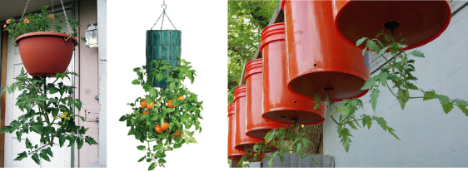

**ภาพที่ 2-3** แสดงภาพตัวอย่างการปลูกพืชแบบกลับหัว

(ที่มา : http://zen-hydroponics.blogspot.com/2013/06/blog-post.html, 2559)

2.1.7 ตัวอย่างการปลูกผักไร้ดินในต่างประเทศ

2.1.7.1 บริษัท Secon High-Plant จำกัด ในประเทศญี่ปุ่น ได้มีการสร้างโรงงานผลิตพืชสมุนไพรขึ้นที่เมืองชิโรอิชิ จังหวัดมิยากิ โรงงานแห่งนี้มีโรงผลิตพืช 2 โรงเรือน โรงเรือนหนึ่งปลูกโดยใช้แสงจากดวงอาทิตย์ มีพื้นที่ปลูก 1,000 ตารางเมตร ส่วนอีกโรงหนึ่งปลูกโดยใช้แสงจากหลอดโซเดียมความดันสูง มีพื้นที่ปลูก 650 ตารางเมตร บริษัทแห่งนี้ปลูกสมุนไพรทั้งหมด 13 ชนิด อาทิเช่น มินต์, เบซิล, โรสแมรี ฯลฯ ถึงแม้สมุนไพรเหล่านี้สามารถปลูกโดยใช้ดินได้  แต่มีคุณภาพของผลผลิตที่ได้จะไม่ดีเหมือนสมุนไพรที่ผลิตในโรงงานที่ควบคุมปัจจัยการเจริญเติบโต

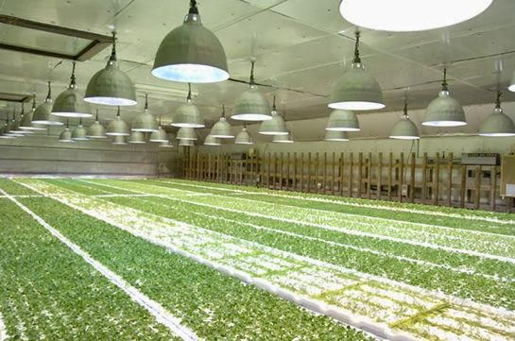

**ภาพที่ 2-4** แสดงภาพโรงเรือนปลูกผักไร้ดินของบริษัท Secon High-Plant จำกัด ในประเทศญี่ปุ่น

(ที่มา : <http://zen-hydroponics.blogspot.com/2014/10/blog-post.html>, 2559)

โดยพบว่าสมุนไพรที่ปลูกแบบไร้ดินนั้นมีคุณภาพสม่ำเสมอและตรงตามที่ต้องการของตลาดมากกว่าการปลูกบนดิน ข้อสำคัญสามารถปลูกได้ทั้งปีโดยไม่มีโรคและแมลงรบกวน อีกทั้งยังสามารถผลิตสมุนไพรได้มากกว่าการปลูกโดยใช้ดิน 30 เท่า ในขณะที่ใช้แรงงานเพียงครึ่งหนึ่งของการปลูกแบบเดิม ซึ่งแรงงานส่วนใหญ่จะใช้ในขั้นตอนเพาะเมล็ดและเก็บเกี่ยวผลผลิต ในกระบวนการปลูกทางบริษัทใช้คอมพิวเตอร์ควบคุมการทำงานของระบบต่าง ๆ ทั้งหมด ภายในโรงเรือนบริษัทฯ ควบคุมให้มีอุณหภูมิช่วงกลางวัน 23 °C กลางคืน 18 °C ความชื้นสัมพัทธ์ 70 - 80 % และความเร็วลม 0.5 เมตร/วินาที อีกทั้งยังมีการควบคุมปริมาณแสงให้เพียงพอต่อความต้องการของสมุนไพรแต่ละชนิด

2.1.7.2 Fodder Factory ฟาร์มปศุสัตว์แห่งหนึ่งในประเทศออสเตรเลียได้มีการสร้างโรงเรือนปลูกหญ้า เพื่อผลิตหญ้าใช้เลี้ยงสัตว์ในช่วงฤดูแล้ง ซึ่งเป็นช่วงที่หญ้าแห้งและธัญพืชขาดแคลนและมีราคาแพง โดยนำเอาเมล็ดหญ้าหว่านในถาดปลูกแล้วนำไปวางบนชั้น อุปกรณ์อัตโนมัติจะจ่ายสารละลายปุ๋ยด้วยหัวพ่นที่ติดตั้งอยู่เหนือชั้นวางถาด เป็นเวลา 1 นาที ทุก ๆ 3 ชั่วโมง อุณหภูมิภายในโรงเรือนถูกควบคุมให้อยู่ที่ 21 °C เมื่ออุณหภูมิต่ำกว่านี้ เครื่องทำความร้อนที่ใช้แก๊สเป็นเชื้อเพลิงจะทำงานโดยอัตโนมัติ ในทางตรงกันข้ามเมื่ออุณหภูมิสูงกว่าค่าที่กำหนด ระบบทำความเย็นด้วยแผ่นระเหยน้ำ (evaporative cooling) จะทำงานแทน เมล็ดหญ้าที่หว่านไว้จะงอกยาวประมาณ 20 เซนติเมตร ในเวลา 8 วัน เมล็ดหญ้า 1 กิโลกรัม สามารถผลิตหญ้าสดได้ 6 - 10 กิโลกรัม

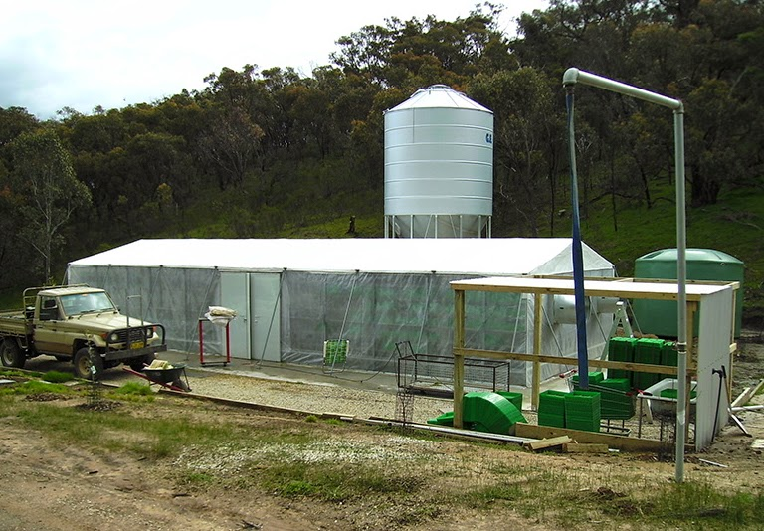

**ภาพที่ 2-5** แสดงภาพโรงเรือนปลูกผักไร้ดินของฟาร์มปศุสัตว์แห่งหนึ่งในประเทศออสเตรเลีย

(ที่มา : <http://zen-hydroponics.blogspot.com/2014/10/blog-post.html>, 2559)

2.1.7.3 ทางตอนเหนือของบลูคลิน ในประเทศสหรัฐอเมริกา เจ้าของอาคารโรงโบล์วลิ่งเก่าได้ดัดแปลงหลังคาโรงโบล์วลิ่งนี้ให้เป็นฟาร์มปลูกผักบนดาดฟ้าเพื่อลดค่าใช้จ่ายในการขนส่งผักมาใช้จำหน่ายในร้านอาหาร เนื่องจากการจราจรในนิวยอร์คติดขัดอย่างมากทำให้ผักที่ขนส่งมา ไม่สดและเน่าเสียได้เจ้าของอาคารจึงได้ลงทุนสร้างโรงเรือนปลูกผักในดาดฟ้าอาคารแห่งนี้ขึ้น เพื่อแก้ไขปัญหาดังกล่าว โดยระบบไฟฟ้าที่ใช้ในฟาร์มแห่งนี้ก็ใช้พลังงานจากแสงอาทิตย์เพื่อเป็นการลดค่าใช้จ่ายค่าไฟฟ้า ผักที่ปลูกในฟาร์มนี้ส่วนใหญ่จะเป็นผักสลัด ใช้ระบบปลูกแบบน้ำตื้น หรือ NFT

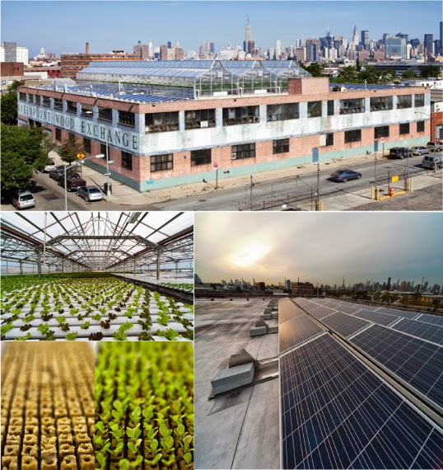

**ภาพที่ 2-6** แสดงภาพอาคารโรงโบล์วลิ่งเก่าที่ดัดแปลงให้เป็นฟาร์มปลูกผัก

(ที่มา : <http://zen-hydroponics.blogspot.com/2014/10/blog-post.html>, 2559)

**2.2** **Arduino UNO R3**

Arduino UNO R3 เป็นบอร์ดไมโครคอนโทรลเลอร์ตระกูล AVR ที่ได้มีการพัฒนาแบบ Open Source คือมีการเปิดเผยข้อมูลทั้งด้าน Hardware และ Software ตัวบอร์ด [Arduino](http://en.wikipedia.org/wiki/Arduino) ถูกออกแบบมาให้ใช้งานได้ง่าย ดังนั้นจึงเหมาะสำหรับผู้เริ่มต้นศึกษา สามารถเขียนโปรแกรมโดยใช้ Arduino IDE ในที่นี้นำบอร์ด Arduino UNO R3 มาใช้เพื่อนำค่า Analog จากเซนเซอร์ส่งไปให้บอร์ด Node MCU ESP8266

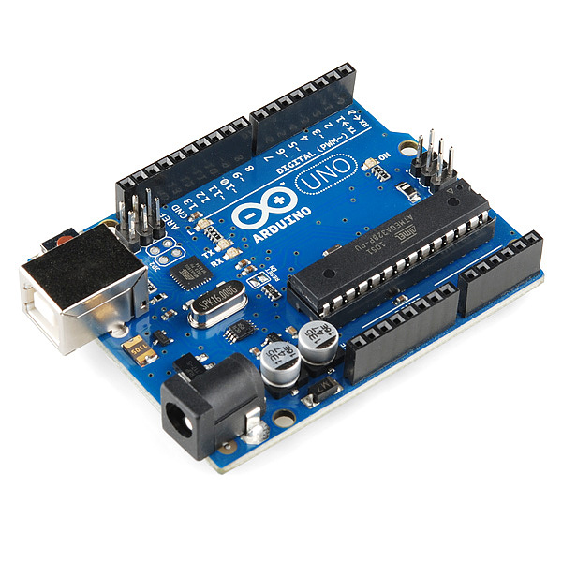

**ภาพที่ 2-7** แสดงภาพตัวอย่างบอร์ด Arduino UNO R3

(ที่มา : <https://www.arduinoall.com/>, 2559)

**2.3 Node MCU ESP8266**

Node MCU คือ แพลตฟอร์มหนึ่งที่ใช้ช่วยในการสร้างผลงานด้าน Internet of Things (IoT) ที่ประกอบไปด้วย Development Kit และ Firmware ที่เป็น open source สามารถเขียนโปรแกรมด้วยภาษา Lau ได้ ทำให้ใช้งานได้ง่ายขึ้น มาพร้อมกับโมดูล WiFi (ESP8266) ซึ่งเป็นหัวใจสำคัญในการใช้เชื่อมต่อกับอินเทอร์เน็ต ตัวโมดูล ESP8266 นั้นมีอยู่ด้วยกันหลายรุ่น ตั้งแต่เวอร์ชันแรกที่เป็น ESP-01 ไล่ไปเรื่อย ๆ จนปัจจุบันมีถึง ESP-12 แล้ว และที่ฝังอยู่ใน Node MCU version แรกนั้นก็เป็น ESP-12 แต่ใน version 2 นั้นจะใช้เป็น ESP-12E แทน ซึ่งการใช้งานโดยรวมก็ไม่แตกต่างกันมากนัก Node MCU นั้นมีลักษณะคล้ายกับ Arduino ตรงที่มีพอร์ต Input Output  built in มาในตัว สามารถเขียนโปรแกรมคอนโทรลอุปกรณ์ I/O ได้โดยไม่ต้องผ่านอุปกรณ์อื่น ๆ และเมื่อไม่นานมานี้ก็มีนักพัฒนาที่สามารถทำให้ Arduino IDE ใช้งานร่วมกับ Node MCU ได้ จึงทำให้ใช้ภาษา C/C++ ในการเขียนโปรแกรมได้ ทำให้เราสามารถใช้งานมันได้หลากหลายมากยิ่งขึ้น  Node MCU ตัวนี้สามารถทำอะไรได้หลายอย่างมากโดยเฉพาะเรื่องที่เกี่ยวข้องกับ IoT ไม่ว่าจะเป็นการทำ Web Server ขนาดเล็ก การควบคุมการเปิดปิดไฟผ่าน WiFi และอื่น ๆ อีกมากมาย ในที่นี้นำบอร์ด Node MCU ESP8266 มาใช้ในการควบคุมอุปกรณ์ต่าง ๆ รวมถึงใช้ในการส่งข้อมูลค่าจากเซนเซอร์ต่าง ๆ ไปเก็บไว้ที่ Google Sheets เนื่องจากบอร์ด Node MCU ESP8266 สามารถเชื่อมต่อ WiFi ได้ แต่ช่องในการเชื่อมต่อแบบ Analog มีเพียงช่องเดียวจึงทำการนำบอร์ด Arduino UNO R3 มาช่วยในการอ่านค่า Analog แล้วทำการส่งค่ามาที่บอร์ด Node MCU ESP8266

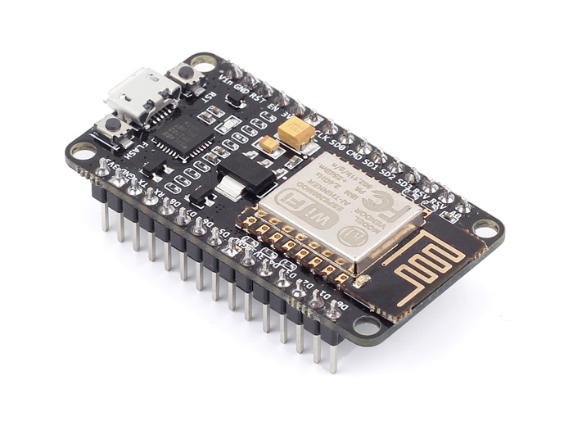

**ภาพที่ 2-8** แสดงภาพตัวอย่างบอร์ด Node MCU ESP8266

(ที่มา : <https://www.arduinoall.com/>, 2559)

**2.4 Raspberry Pi 3**

Raspberry Pi 3 คือ บอร์ดคอมพิวเตอร์ขนาดเล็กที่สามารถเชื่อมต่อกับจอมอนิเตอร์ คีย์บอร์ด และเมาส์ได้ สามารถนำมาประยุกต์ใช้ในการทำโครงงานทางด้านอิเล็กทรอนิกส์ การเขียนโปรแกรม หรือการนำมาใช้เป็นเครื่องคอมพิวเตอร์ตั้งโต๊ะขนาดเล็ก ไม่ว่าจะเป็นการทำงาน Spreadsheet Word Processing ท่องอินเทอร์เน็ต ส่งอีเมล หรือเล่นเกม อีกทั้งยังสามารถเล่นไฟล์วีดีโอความละเอียดสูง (High-Definition) ได้อีกด้วย บอร์ด [Raspberry Pi](http://thaieasyelec.com/products/development-boards/raspberry-pi/raspberry-pi-2-model-b-detail.html) รองรับระบบปฏิบัติการลินุกซ์ (Linux Operating System) ได้หลายระบบ เช่น Raspbian (Debian) Pidora (Fedora) และ Arch Linux เป็นต้น โดยติดตั้งบน SD Card บอร์ด [Raspberry Pi](http://thaieasyelec.com/products/development-boards/raspberry-pi/raspberry-pi-2-model-b-detail.html) นี้ถูกออกแบบมาให้มี CPU GPU และ RAM อยู่ภายในชิปเดียวกัน มีจุดเชื่อมต่อ GPIO ให้ผู้ใช้สามารถนำไปใช้ร่วมกับอุปกรณ์อิเล็กทรอนิกส์อื่น ๆ ในที่นี้ได้นำบอร์ด Raspberry Pi 3 มาใช้ในการเชื่อมต่อกับกล้อง Webcam เนื่องจากบอร์ด Raspberry Pi 3 มี Port USB ที่สามารถใช้เชื่อมต่อกับกล้อง Webcam ได้ และยังใช้ในการควบคุมอุปกรณ์อื่น ๆ

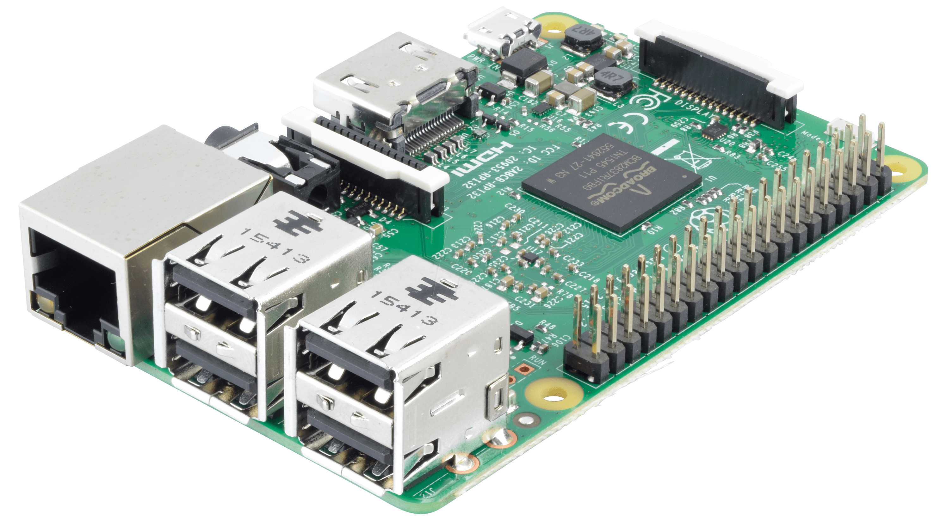

**ภาพที่ 2-9** แสดงภาพตัวอย่างบอร์ด Raspberry Pi 3

(ที่มา :  [https://flytbase.com/raspberry-pi3-companion-computer/](%20https://flytbase.com/raspberry-pi3-companion-computer/), 2560)

**2.5 หลอดไฟ LED Grow Light**

หลอดไฟ LED Grow Light คือหลอดไฟที่ผลิตขึ้นมาเพื่อใช้สำหรับปลูกต้นไม้โดยเฉพาะ โดยหลอดไฟ LED Grow Light นั้นจะใช้เทคโนโลยีสมัยใหม่ในการผลิต โดยจะนำเอาคุณสมบัติพิเศษที่เราสามารถพบได้เฉพาะในตัวหลอด LED เท่านั้น ซึ่งคุณสมบัติพิเศษของตัวหลอด LED Grow Light ก็คือการที่เราสามารถที่จะให้ตัวหลอด LED ขับเฉพาะความยาวคลื่นแสงที่เราต้องการได้ ซึ่งในกรณีนี้จะสามารถเลือกความยาวคลื่นแสงที่ประมาณ 430 - 460nm และ 630 - 660nm เนื่องจากว่า ความยาวคลื่นแสงในช่วงนี้เหมาะสำหรับการสังเคราะห์แสงของต้นไม้มากที่สุดและยังช่วยในการเจริญเติบโตของต้นไม้มากที่สุดอีกด้วย

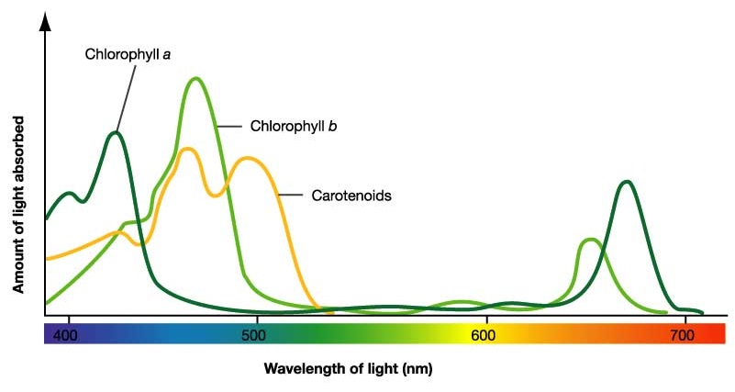

**ภาพที่ 2-10** แสดงความยาวคลื่นแสง

(ที่มา : <http://www.siamgrowlight.com/>, 2559)

ประโยชน์ของแสงสีน้ำเงิน (ความยาวคลื่นแสงประมาณ 430-460)

- เป็นช่วงความยาวคลื่นแสงที่ Chlorophyll a และ Chlorophyll b สามารถดูดซึมได้มากที่สุด

- กระตุ้น Chlorophyll ทำให้ต้นไม้สามารถสังเคราะห์แสงได้มากขึ้น

- เร่งการเจริญเติบโตของลำต้น ช่วยให้ลำต้นแข็งแรง และช่วยลดปัญหาลำต้นยืดผิดรูป

- ช่วยให้ใบแข็งแรงและมีสีเขียว

ประโยชน์ของแสงสีแดง (ความยาวคลื่นแสงประมาณ 630 - 660)

- เป็นช่วงความยาวคลื่นแสงที่ Chlorophyll a และ Chlorophyll b สามารถดูดซึมได้ดี

- เร่งดอก เร่งผล ช่วยบำรุงดอกและผลให้สมบูรณ์ และช่วยขยายขนาดของผลผลิต

- เร่งการเจริญเติบโตของราก และช่วยให้รากแข็งแรง

- เร่งการเจริญเติบโตของลำต้น

หลอดไฟ LED Grow Light นั้น มีการใช้งานอย่างแพร่หลาย เนื่องจากว่าสภาพภูมิอากาศไม่เอื้ออำนวยต่อการปลูกต้นไม้ ซึ่งจะมีการนำหลอดไฟ LED Grow Light สำหรับปลูกต้นไม้นี้มาเพื่อใช้ทดแทนแสงแดดจริง เพื่อที่จะสามารถปลูกต้นไม้ในร่มหรือในบ้านได้

นอกจากนี้มีการนำไปใช้เพื่อเร่งการเจริญเติบโตของต้นไม้ โดยจะเปิดไฟชนิดนี้ให้กับต้นไม้ในช่วงเวลากลางคืนหลังจากที่ดวงอาทิตย์ตก เพื่อช่วยให้ระยะเวลาในการสังเคราะห์แสงของต้นไม้ยาวนานขึ้นกว่าเดิม เหมาะสำหรับผู้ที่ต้องการปลูกต้นไม้ แต่พื้นที่ที่ต้องการปลูกนั้นแสงแดดเข้าไม่ถึง หรือผู้ที่ต้องการเร่งการเจริญเติบโตของต้นไม้เป็นพิเศษ

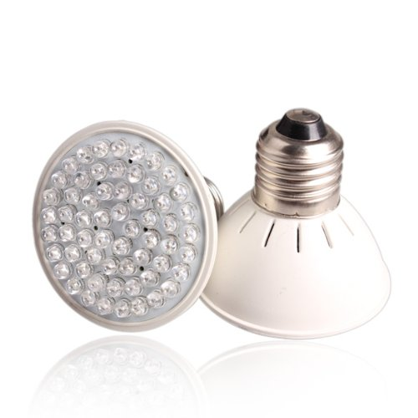

**ภาพที่ 2-11** แสดงภาพตัวอย่างหลอดไฟ LED Grow Light

(ที่มา : <http://www.siamgrowlight.com/>, 2559)

**2.6** **DHT22 (AM2302) Module Temperature and Humidity Sensor Module**

DHT22 เป็นโมดูลเซนเซอร์วัดความชื้นและอุณหภูมิในตัวเดียว มีความแม่นยำสูง มีตัวต้านทาน Pull up มาแล้ว สามารถต่อขาทดลองได้เลยไม่ต้องต่อเพิ่ม อุณหภูมิและความชื้น ออกแบบมาให้วัดได้แม่นยำกว่ารุ่น DHT11 ในที่นี้นำเซนเซอร์ DHT22 มาเพื่อตรวจวัดค่าอุณหภูมิและค่าความชื้นภายในตู้แล้วนำค่าที่วัดได้ไปเก็บไว้ที่ Google Sheets

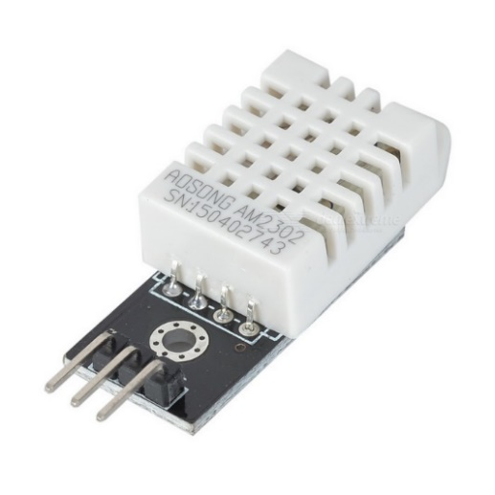

**ภาพที่ 2-12** แสดงภาพตัวอย่าง DHT22**(AM2302)**

**Module Temperature and Humidity Sensor Module**

(ที่มา : <https://www.arduinoall.com/>, 2559)

**2.7 Relay**

**รีเลย์ เป็นอุปกรณ์อิเล็กทรอนิกส์ที่ทำหน้าที่เป็นสวิตช์ตัดวงจร โดยใช้แม่เหล็กไฟฟ้า และการที่จะทำให้มันทำงานก็ต้องจ่ายไฟให้มันตามที่กำหนด เพราะเมื่อจ่ายไฟให้กับตัวรีเลย์มันจะทำให้หน้าสัมผัสติดกัน กลายเป็นวงจรปิด และตรงข้ามทันทีที่ไม่ได้จ่ายไฟให้มัน มันก็จะกลายเป็นวงจรเปิด ไฟที่เราใช้ป้อนให้กับตัวรีเลย์ก็จะเป็นไฟที่ได้มาจากเพาเวอร์ฯ ของเครื่อง ดังนั้นทันทีที่เปิดเครื่อง ก็จะทำให้รีเลย์ทำงาน** ในที่นี้ใช้รีเลย์เป็นตัวรับคำสั่งจากบอร์ดไมโครคอนโทรลเลอร์เพื่อควบคุมการเปิดปิดอุปกรณ์ไฟฟ้าภายในตู้ปลูกผัก เช่น หลอดไฟ LED Grow Light, ปั๊มน้ำ และพัดลมระบายอากาศ

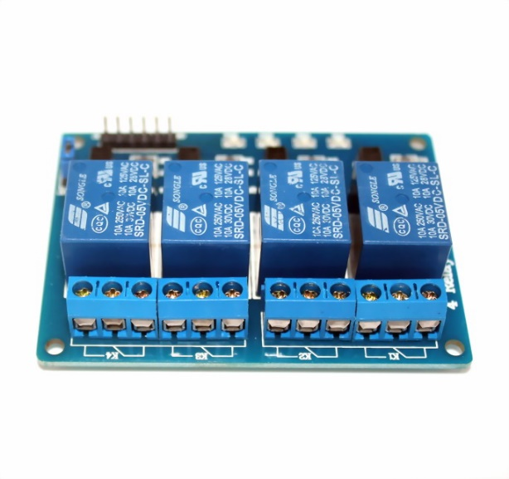

**ภาพที่ 2-13** แสดงภาพตัวอย่าง Module Relay

(ที่มา : <https://www.arduinoall.com/>, 2559)

**2.8** **Analog pH Meter (pH Sensor)**

**Analog pH Meter เป็น Sensor สำหรับวัดความเป็นกรด – เบสของสารละลาย โดยค่าที่ได้จะอยู่ในช่วง 0 - 14 pH Output เป็นแบบ Analog ใช้ไฟ 5V** ในที่นี้นำ Analog pH Meter มาใช้ในการตรวจวัดค่า pH ภายในน้ำ แล้วทำการนำค่าที่วัดได้ไปเก็บไว้ที่ Google Sheets

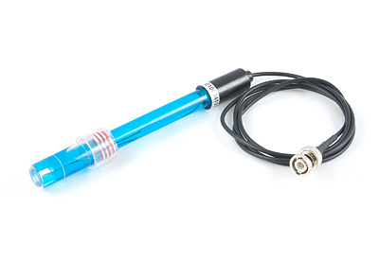

**ภาพที่ 2-14** ภาพตัวอย่างAnalog pH Meter

(ที่มา : <https://www.arduinoall.com/>, 2559)

**2.9 Analog EC Meter (EC Sensor)**

**Analog EC Meter เป็น Sensor สำหรับใช้ในการวัดค่าการนำไฟฟ้าของเกลือที่ละลายอยู่ในน้ำ โดยค่าที่ได้จะเป็นแบบ Analog** ในที่นี้นำ Analog **EC** Meter มาใช้ในการตรวจวัดค่า **EC** ภายในน้ำ แล้วทำการนำค่าที่วัดได้ไปเก็บไว้ที่ Google Sheets

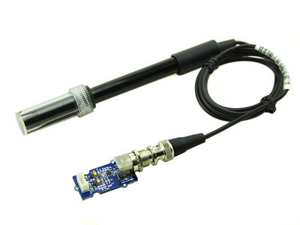

**ภาพที่ 2-15** แสดงภาพตัวอย่างAnalog EC Meter

(ที่มา : <https://www.arduinoall.com/>, 2559)

**2.10 Sonic AP2500**

**ปั๊มน้ำ Sonic สำหรับใช้ในตู้ปลา หรือบ่อปลาที่ต้องการให้เกิดน้ำหมุนเวียนหรือทำบ่อกรอง น้ำพุ น้ำตก กำลังในการปั๊มน้ำ 2500 L/Hr กำลังไฟ 50W ปั๊มน้ำได้สูงถึง 2.6m** ในที่นี้นำปั๊มน้ำมาใช้เพื่อปั๊มน้ำจากกล่องเก็บน้ำไปที่กล่องปลูกผักชั้นบนสุด

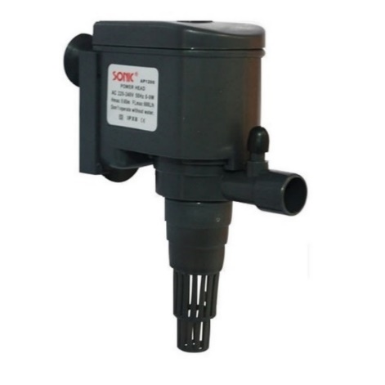

**ภาพที่ 2-16** แสดงภาพตัวอย่าง ปั๊มน้ำ Sonic AP2500

(ที่มา : <http://www.smilepetshop.com/product-th-243551-1094695-Sonic+AP2500.html>, 2559)

**2.11 พัดลมระบายความร้อน**

**พัดลมระบายความร้อนเป็นพัดลมขนาดเล็ก นิยมใช้ในการระบายความร้อนของคอมพิวเตอร์** ในที่นี้นำพักลมระบายอากาศมาใช้เพื่อระบายอากาศภายในตู้ปลูกผัก เมื่อค่าอุณหภูมิถึงเงื่อนไขที่กำหนดพัดลมระบายอากาศจะทำงาน

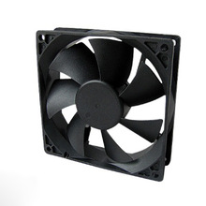

**ภาพที่ 2-17** แสดงภาพตัวอย่างพัดลมระบายความร้อน

(ที่มา : <https://th.aliexpress.com/promotion/electronic_cooling-fan-dc-promotion.html>, 2559)

**2.12 Power Supply**

Switching Power Supply ขนาด 100 วัตต์ มีแรงดัน DC 12 Volt 8.5 Amp มี Protections Short circuit / Overload / Over voltage/ Over temperature สามารถเลือกใช้ไฟเข้า 110 หรือ 220 VAC ในที่นี้นำ Power Supply มาใช้เพื่อจ่ายไฟ 12V ให้กับพัดลมระบายอากาศ และรีเลย์

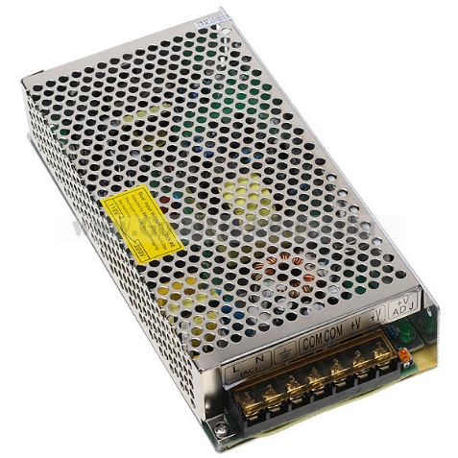

**ภาพที่ 2-18** แสดงภาพตัวอย่าง Power Supply

(ที่มา : <http://www.ns-racingcar.com/product/271/switching-power-supply-12v-10a-120w>, 2559)

**2.13 Webcam**

เว็บแคม หรือชื่อเรียกเต็ม ๆ ว่า Web Camera แต่ในบางครั้งก็เรียกว่า Video Camera หรือ Video Conference เว็บแคมเป็นอุปกรณ์อินพุตที่สามารถจับภาพเคลื่อนไหวของเราไปปรากฏในหน้าจอมอนิเตอร์ และสามารถส่งภาพเคลื่อนไหวนี้ผ่านระบบเครือข่ายเพื่อให้คนอีกฝั่งหนึ่งสามารถเห็นตัวเราเคลื่อนไหวได้เหมือนอยู่ต่อหน้า ถือว่าเป็นอุปกรณ์ที่มีประโยขน์อีกตัวหนึ่ง ในที่นี้นำกล้องเว็บแคมมาใช้เพื่อทำการถ่ายภาพเพื่อดูผักภายในตู้ปลูกผัก

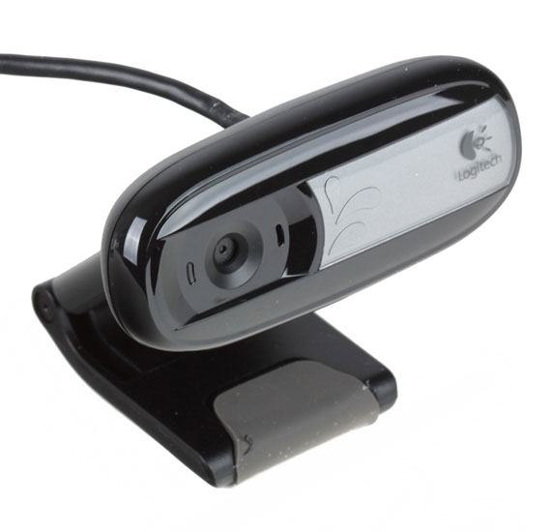

**ภาพที่ 2-19** แสดงภาพตัวอย่างกล้องเว็บแคม

(ที่มา : <https://www.ourshopee.com/product-description/Logitech-Webcam-C170/>, 2560)

**2.14 ระบบปฏิบัติการ Raspbian**

เมื่อครั้งเปิดตัว Raspberry Pi มีระบบปฏิบัติการให้เลือกสามอย่างคือ Debian, Arch Linux ARM และ QtonPi แต่หลังจากได้รับความสนใจอย่างล้นหลาม จึงตัดสินใจทำระบบปฏิบัติการสำหรับ Raspberry Pi ขึ้นมา โดยปรับแต่งจาก Debian รหัส Wheezy ออกมาในชื่อ Raspbian Raspbian นั้นได้ถูกปรับแต่งให้ทำงานร่วมกับ ARMv6 ให้ดีขึ้น และรองรับการคำนวณ floating point ซึ่งช่วยให้การท่องเว็บเร็วขึ้นไปด้วย Raspbian เป็นระบบปฏิบัติการสำหรับติดตั้งใช้งานบนบอร์ดขนาดเล็กที่มีชื่อว่า Raspberry Pi พัฒนามาจากระบบ Debian Linux เหมาะสำหรับการนำมาใช้ในการทำแล็ป และงานวิจัยเกี่ยวกับระบบคอมพิวเตอร์แบบฝังตัว (Embedded System) โดยที่ Raspbian มีแพ็กเกจให้ใช้งานกว่า 35,000 แพ็กเกจ กล่าวได้ว่าสามารถติดตั้งแพ็กเกจที่ใช้งานใน Debian Linux และ Ubuntu Linux ได้เกือบทุกแพ็กเกจ สามารถดูรายละเอียดได้ที่เว็บไซต์ [https://raspbian.org](https://raspbian.org/)

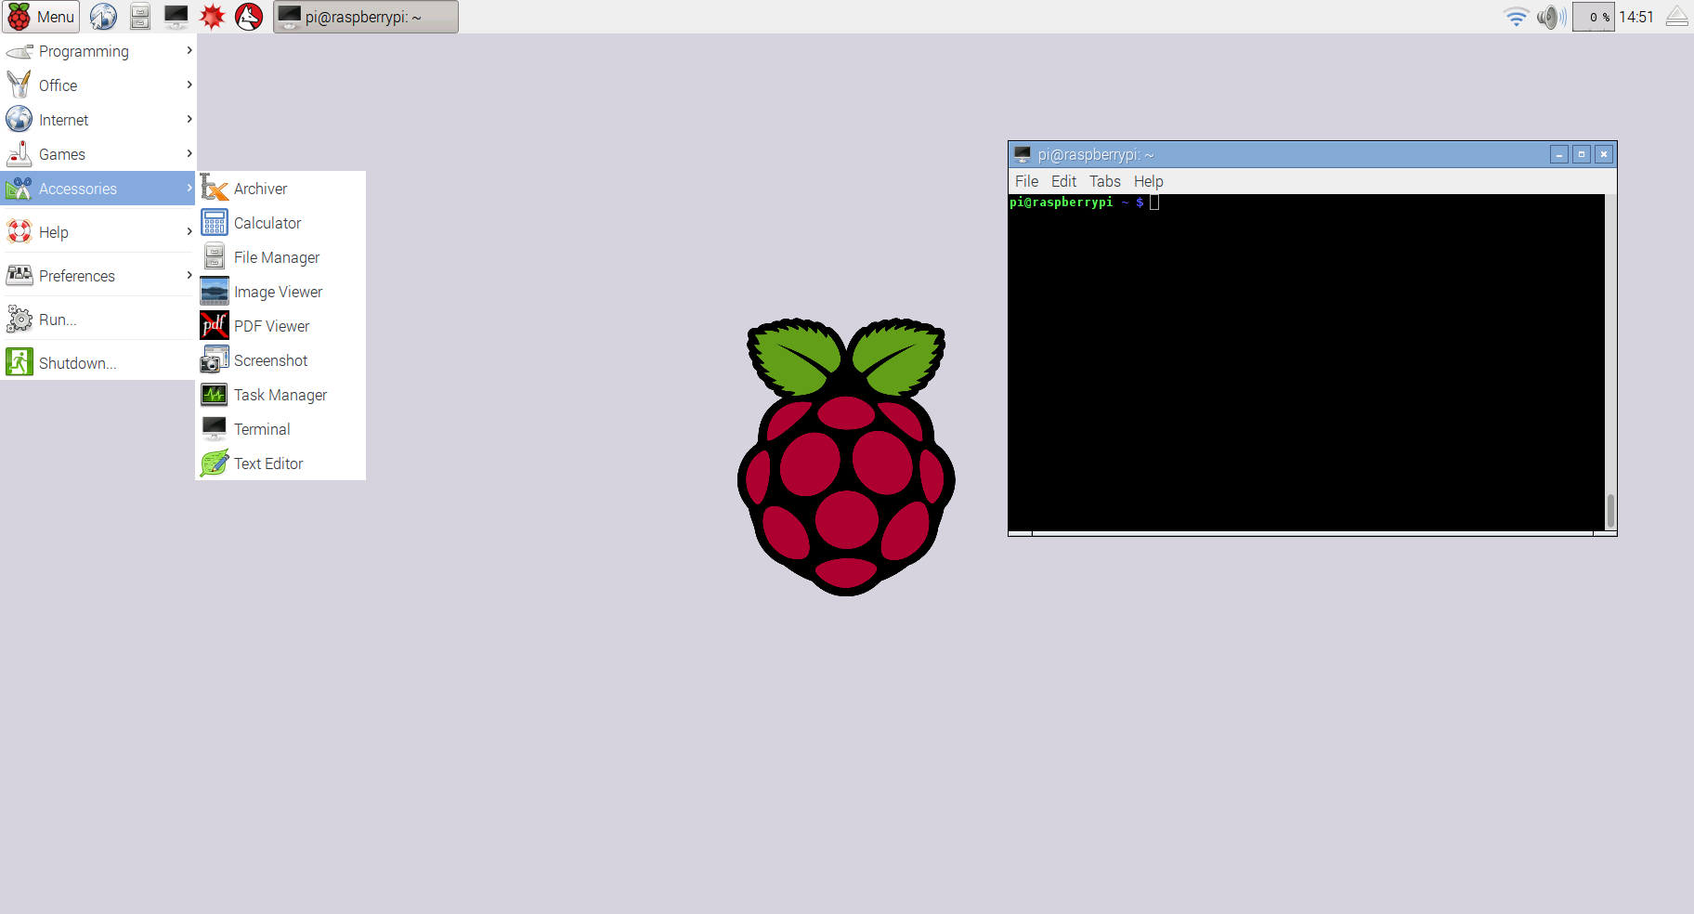

**ภาพที่ 2-20** แสดงภาพตัวอย่างหน้าการแสดงผล Raspbian

(ที่มา : http://robert.stadsbygd.net/2016/04/21/setting-up-a-raspberry-pi/, 2559)

**2.15 ROI (Return on Investmen)**

ผลการตอบแทนการลงทุน หรือ ROI คืออัตราส่วนของกำไรสุทธิกับค่าใช้จ่ายของเรา ตามปกติแล้ว ROI จะทำให้ประเมินได้ว่าเงินที่จ่ายในการลงทุนนั้นใช้ไปในทางที่ควร นั่นคือการทำผลกำไรที่ดีให้กับธุรกิจ

การคำนวณหาต้นทุนที่แท้จริงของโครงการ สิ่งแรกที่ผู้ประกอบการต้องทำก็คือต้องหาต้นทุนทั้งหมดของโครงการทางธุรกิจที่มีแผนจะดำเนินงานในอนาคต ไม่ว่าจะเป็นค่าวัตถุดิบ ค่าแรงงาน ฯลฯ เป็นต้น

การประเมินรายรับและผลกำไร ซึ่งหลังจากได้ต้นทุนทางธุรกิจมาแล้วสิ่งสำคัญลำดับต่อมาที่ต้องทำคือ การประเมินและคำนวณหารายรับรวมถึงผลกำไรจากการทำธุรกิจที่คาดหวังจะได้รับ ในที่นี้จะต้องกำหนดราคาปริมาณยอดจำหน่ายเป้าหมายที่ต้องการเอาไว้ล่วงหน้าด้วย โดยการคำนวณจากปัจจัยพื้นฐานในเรื่องต่าง ๆ ทางธุรกิจเพื่อให้เกิดความคุ้มค่าในการลงทุนมากที่สุด

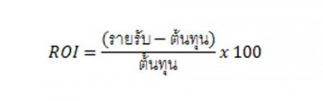

**ภาพที่ 2-21** แสดงภาพสมการการคำนวณหาค่า ROI

(ที่มา : http://incquity.com/articles/money-talk/roi-calculation/, 2559)

การแทนค่าสมการ ROI เพื่อหาค่าตอบแทนการลงทุน เมื่อได้ปัจจัยทั้งส่วนของต้นทุนและรายรับมาแล้วก็มาถึงวิธีการคำนวณเพื่อหาผลตอบแทนจากกาลงทุน โดยให้นำปัจจัยทั้ง 2 ส่วนที่ได้มาแทนค่าด้วยหลักสมการ ภาพที่ 2-21 คือให้นำรายรับมาลบด้วยต้นทุนได้ผลลัพธ์เท่าไหร่ให้นำมาหารด้วยต้นทุนอีกหนึ่งครั้งแล้วนำไปคูณด้วย 100 ผลลัพธ์ที่ได้ก็คือเปอร์เซ็นเฉลี่ยค่าตอบแทนจากการลงทุน หรือที่เรียกว่า ROI ค่า ROI ควรจะต้องมีค่าสูงนับตั้งแต่ 100% ขึ้นไปถึงจะถือว่ามีความคุ้มค่าต่อการน่าลงทุน โดยทางแก้มีอยู่ 2 วิธีคือ ต้องลดค่าต้นทุนการผลิตให้ต่ำลงอีก หรือเพิ่มรายรับให้เพิ่มสูงขึ้น จึงจะเป็นการแก้ปัญหาที่ถูกจุดและสามารถเพิ่มค่า ROI ให้เพิ่มสูงขึ้นได้

**2.16 ทบทวนวรรณกรรม (Literature Review)**

เปรียบเทียบปริญญานิพนธ์ที่เกี่ยวข้องกับปริญญานิพนธ์ที่จะจัดทำขึ้น

2.12.1 ชื่อปริญญานิพนธ์: เครื่องตรวจวัดตัวแปรคุณภาพน้ำ

ปีการศึกษา : 2555 ผู้จัดทำ : นางสาวสุกัญญา พรมสอน

นายเอกฉันท์ ต้นประทุม

**ข้อมูลระบบงาน** : สามารถวัดและจัดเก็บค่าออกซิเจนในน้ำได้ สามารถจัดเก็บค่าความขุ่นและค่าความ โปร่งแสง จัดเก็บข้อมูลแบบ Real Time ได้ มีการแจ้งเตือนแบบเสียงและมีข้อความกระพริบเตือนเชื่อมต่อกับคอมพิวเตอร์เพื่อถ่ายโอนข้อมูลแบบไร้สาย สามารถเก็บข้อมูลลงคอมพิวเตอร์และนำโปรแกรม Visual Basic ไปใช้ในการประมวลผลแล้วแจ้งเตือนค่าออกซิเจนในน้ำ

2.12.2 ชื่อปริญญานิพนธ์: การประยุกต์ใช้ IoT กับการปลูกผักไฮโดรโปนิกส์แบบอัตโนมัติ

ปีการศึกษา : 2558 ผู้จัดทำ : นายวิชาญ อยู่มา

นางสาวสาวิตรี นาแก

**ข้อมูลระบบงาน** : อุปกรณ์ปลูกผักไฮโดรโปนิกส์แบบอัตโนมัติ สามารถตรวจวัดค่า pH และค่า EC ในน้ำได้อัตโนมัติ และสามารถทำการปรับค่า pH และค่า EC เมื่อค่าไม่ได้อยู่ในเงื่อนไขที่ทำการกำหนดไว้ ทำระบบไหลเวียนของน้ำในการให้สารอาหารกับผักแต่ละชั้น สามารถถ่ายรูปการเจริญเติบโตของผักได้ มีการแสดงผลค่าต่างผ่านหน้าเว็บ สามารถอัพโหลดภาพขึ้น Facebook ได้